Кейс опытов и экспериментов для детей,
«Домашняя лаборатория»
(для использования на дому детьми и их родителями (законными представителями)

СОДЕРЖАНИЕ

Картотека опытов и экспериментов для детей старшего дошкольного
возраста……………………………………………………………………………3
Эксперименты с красками, с различными источниками света и почвой
…………………………………………………………………………………..14
Картотека опытов и экспериментов для детей младшего дошкольного возраста
Эксперименты с воздухом, водой и красками ………………………………21
Картотека опытов и экспериментов для детей среднего дошкольного
возраста…………………………………………………………………………..33
Картотека опытов и экспериментов для детей среднего дошкольного возраста…………………………………………………………………………..37
Картотека опытов и экспериментов для детей среднего дошкольного возраста
…………………………………………………………………………………….42
Картотека опытов и экспериментов для детей старшего дошкольного
возраста…………………………………………………………………………..49
Картотека опытов и экспериментов для детей старшего дошкольного возраста …………………………………………………………………………70
Картотека опытов и экспериментов для детей подготовительной к школе
группы …………………………………………………………………………...76
Познавательные опыты для детей…………………………………………….89 Источник…………………………………………………………………..........106

Картотека опытов и экспериментов для детей старшего дошкольного возраста

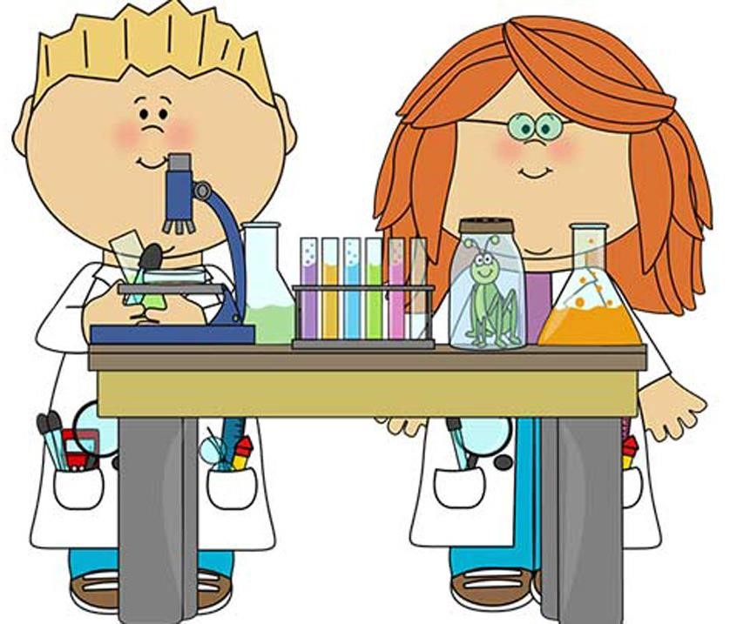

Рисовальнички

Цель: вызвать желание рисовать на мокром листе, выяснить что краски смешиваются, а не имеют чёткой границы, получаются новые цвета. Материал: большой лист бумаги для акварели, смоченный водой, клеёнка, краски и кисти.
Ход игры – эксперимента:

Художественное слово
Солнце жёлтое на небе
Красные цветут цветы В синем море плещет рыбка Нарисуй всё это ты.

Незабываемые ощущения может подарить процесс рисования акварельными красками на мокром листе. Для этого на стол постелите клеёнку, намочите плотный лист бумаги для акварели. Окуните кисточку в одну из красок и осторожно проведите по бумаге. Спросите у детей, что получится, если используем другие цвета. Дайте возможность поиграть с красками. Как бы случайно можно провести по рисунку кисточкой с одной водой, без краски – вода создаст на листе нежные, размытые, светлые полутона.

Что-то в коробке

Цель: познакомить со значением света и его источниками (солнце, фонарик, свеча), показать, что свет не проходит через прозрачные предметы.
Материал: Коробка с крышкой, в которой сделана прорезь; фонарик, лампа. Ход игры – эксперимента:

Художественное слово
Папа подарил зайке маленький фонарик, зайке понравилось играть с фонариком. Он включал фонарик и заглядывал под диван, светил внутрь шкафа и во все углы.
-Зайка, а где твой мячик?- спросила мама.
-Пойду искать! – сказал Зайка и пошёл в тёмную комнату.
-А я не боюсь! – весело сказал Зайка и зажёг фонарик.
Зайка посветил фонариком и нашёл мячик.
Взрослый предлагает детям узнать, что находится в коробке (неизвестно) и как обнаружить, что в ней (заглянуть в прорезь). Дети смотрят в прорезь и отмечают, что в коробке темнее, чем в комнате.
Взрослый спрашивает, что нужно сделать, чтобы в коробке стало светлее (полностью открыть прорезь или снять крышку, чтобы свет попал в коробку и осветил предметы внутри неё). Взрослый открывает прорезь, и после того, как дети убеждаются, что в коробке стало светло, рассказывает о других источниках света – фонарике и лампе, которые по очереди зажигает и ставит внутрь коробки, чтобы дети увидели свет через прорезь. Вместе с детьми сравнивает, в каком случае лучше видно, и делает вывод о значении света.

Солнечный зайчик

Цель: познакомить с естественным источником света – солнцем. Материал: маленькие зеркала, солнечный свет Ход игры – эксперимента:

Выбрав момент, когда солнце заглядывает в окно, поймайте с помощью зеркальца лучик и постарайтесь обратить внимание малыша на то, как солнечный «зайчик» прыгает по стене, по потолку, со стены на диван и
т.д. предложите поймать убегающего «зайчика». Если ребёнку понравилась игра, поменяйтесь ролями: дайте ему зеркало, покажите, как поймать луч, а затем встаньте у стены. Постарайтесь «ловить» пятнышко света как можно более эмоционально, не забывая при этом комментировать свои действия: «Поймаю-поймаю! Какой шустрый зайчик – быстро бегает! Ой, а теперь он на потолке, не достать.… Ну-ка, заяц, спускайся к нам!» и т.д. Смех ребёнка станет вам самой лучшей наградой.

Кто живёт в воде

Цель: развивать познавательный интерес и воображение.
Материал: синий и голубой карандаши или акварельные краски, альбомный лист
Ход игры – эксперимента:

Художественное слово
Водяные человечки
Целый день плескались в речке. А потом залезли в тазик Искупаться ещё разик.

В песочнице живут песочные человечки, а в воде (в море, в озере, в речке, а также в ванночке и в тазике) обитают водяные человечки. С водяными человечками тоже очень интересно играть. Они могут быть такими, как на картинке. Но можно и самим придумать водяных человечков и нарисовать их в альбоме. Дайте малышу синий и голубой карандаши или акварельные краски и попросите его самостоятельно нарисовать своих водяных человечков.

Пейте куклы вкусный сок

Цель: выявить свойство воды и красок, способность красок растворятся в воде и изменять её цвет.

Материал: акварельные краски, кисточки, прозрачные пластиковые стаканы с водой.
Ход игры – эксперимента:
Художественное слово
Однажды зайка решил показать маме фокус. Он поставил на стол прозрачные стаканчики. Потом налил в них воду. Буль-буль потекла водичка. -Мама, закрой глаза! – сказал Зайка.
Мама закрыла глаза и стала ждать, что будет. (И ты закрой глазки).
-Открывай!–скомандовал Зайка.
Когда мама открыла глаза, то увидела, что в стаканчиках вода теперь не простая, а разноцветная – жёлтая, красная, синяя, зелёная и оранжевая.
(А ты показывай пальчиком, где какая).
- Как красиво! – восхитилась мама.
Предложите детям приготовить для кукол разноцветный сок, постарайтесь привлечь внимание ребёнка элементом волшебства: «А если опустим в стакан с водичкой кисточку с жёлтой краской, интересно, что получится. Какой это сок?» Накройте на стол, расставьте стаканы, усадите кукол, угостите напитками. Красная вода превратится в томатный сок, оранжевая – в апельсиновый, жёлтая – в ананасовый, синяя - в ежевичный.

Сказка о том, как радуга в воде купалась

Цель: познакомить с получением промежуточных цветов при смешивании красной и жёлтой, синей и зелёной.
Материал: семь прозрачных стаканчиков с тёплой водой, семь цветов гуашевых красок.
Ход игры – эксперимента:

Художественное слово

Летом после дождя на небо вышла яркая радуга, она посмотрела вниз на землю и увидела там большое гладкое озеро. Радуга поглядела в него, как в зеркало и подумала: «Какая же я красивая!». Потом она решила искупаться в тёплом озере. Словно огромная разноцветная лента, радуга упала в озеро. Вода в озере сразу окрасилась в разные цвета: красный, оранжевый, жёлтый, зелёный, голубой, синий и фиолетовый. Прибежали малыши с кисточками и альбомами, окунали в воду свои кисточки и рисовали картинки. Радуга вдоволь накупалась и улетела за облака. Вода в озере стала прозрачной, а малыши принесли домой красивые и яркие рисунки.
Радуга в воде бывает не только в сказке. Например, можно раскрасить воду красками, предложите ребёнку, окунуть пальчик в красную краску, а затем опустить его в стаканчик с водой. По очереди проделайте тоже самое и с другими красками. Получится семь стаканчиков, соответствующих цветам радуги.

Тает льдинка

Цель: познакомить с тем, что замерзает на холоде и тает в тепле.
Материал: свеча, ложка, лёд, прозрачные стаканчики с горячей и холодной водой.
Ход игры – эксперимента:
Художественное слово
Однажды зимой бельчонок принёс домой льдинку, сосульку, он оставил её в дупле, на полу в прихожей, а сам пошёл обедать, а потом спать. Когда проснулся, сразу вспомнил про льдинку, побежал в прихожую. Льдинка пропала – нет нигде, зато на полу блестела лужица.
Положим кусочек льда на ложку и подогрейте его над пламенем свечи: «Посмотри, вот лёд. Давай его подогреем на огне. Где же лёд? Растаял! Во что лёд превратился? В водичку!»
В прозрачную стеклянную кружку или стакан налейте горячую воду (её можно подкрасить), опустите кусочек льда и понаблюдайте, как быстро он тает. Можно взять несколько стаканов и понаблюдать, как по-разному тает лёд в воде разной температуры.

Времена года

Цель: выявить свойства воды: может нагреваться, остывать, замерзать, таять.
Материал: ванночки, вода разных температур, кусочки льда. Ход игры – эксперимента:

Художественное слово
Зимушка-Зима пришла, в речках и озёрах воду заморозила. Вода превратилась в лёд. Вслед за Зимой Весна красна прилетела, лёд растопила, водичку немножко согрела. Можно кораблики пускать. Лето жаркое настало, и сделалась водичка тёплая-претёплая. Можно купаться, плескаться. А потом прохладная Осень к нам в гости пожаловала. И вода в речках, в озёрах и в лужицах стала холодная. Скоро Зима опять пожалует. Так и приходят к нам в гости по очереди: за Зимой – Весна, за Весной – Лето, за Летом – Осень, за Осенью – Зима.
Возьмите две широких чашки. В одну налейте холодной воды, в другую – тёплой. Холодная вода – это «зима», тёплая – «лето». пусть малыш потрогает ручкой воду. «Где холодная водичка? Где у нас «зима»? Вот в этой чашке. Где тёплая водичка? Где у нас «лето»? Вот здесь». Затем возьмите четыре чашки или небольших тазика. В одну чашку положите маленький кусочек льда («зима»), в другую налейте чуть тёплой воды («весна», в следующую – тёплой, но не горячей воды («лето»), в четвёртую – холодной воды («осень»). Учите малыша определять, какая вода в чашках и какому времени года она соответствует.

Считалочка-купалочка

Цель: познакомить со свойствами воды: льётся, движется.
Материал: ванночка с водой, игрушки.
Ход игры – эксперимента:
Художественное слово
Варим кашу для малышек,
(Крутим ручкой в воде, как бы «размешивая кашу».)
Тесто делаем для пышек,
(Месим воду, как тесто.)
Сладким чаем угощаем,
(Набираем воду в ладошки и выливаем её обратно в ванну.) Ну а после – отдыхаем! В ванночку – бултых!

Предложите детям поиграть с водой, обратите их внимание, что водичка движется по направлению движения их руки, а также она переливается, льётся.

Как вода гулять отправилась

Цель: дать представление о том, что воду можно собрать различными предметами – губкой, пипеткой, грушей, салфеткой.
Материал: поролоновая губка, пластмассовый шприц без иглы, резиновая груша, ванночка с водой. Ход игры – эксперимента:

Художественное слово
Налили водичку в тазик и забыли про неё. Через некоторое время водичка заскучала: «Вот сижу я тут и ничего не вижу, а вокруг, наверное, столько интересного!» Хотела она из тазика вылезти, да не получилось - ручек и ножек у воды нет. Хотела кого-нибудь позвать, но голос у водички в тазике тихий - никто её не услышал. А потом пришла мама и подумала: «Зачем это здесь вода стоит?» взяла и вылила её в раковину. Полилась водичка по трубам и попала в большую реку, в которой было много другой воды. И потела наша водичка вместе с большой рекой по городу, мимо красивых домов и зелёных садов. «Как красиво, как чудесно! - думала водичка. - А сидела бы я в своём тазике и этой красоты не увидела бы!» Возьмите поролоновую или другую впитывающую губку, резиновую грушу и пластмассовый шприц (без иглы). Налейте воду в небольшой тазик, приготовьте несколько пустых ёмкостей (чашек, мисок и т.п.). Попросите ребёнка опустить губку в воду и покажите, как нужно отжать её в чашку. Потом наберите воду резиновой грушей и перелейте её в другая ёмкость То же самое проделайте и со шприцом.

Пенный замок

Цель: познакомить с тем, что при попадании воздуха в каплю мыльной воды образуется пузырь, затем пена.
Материал: мелкая ёмкость с мыльной водой, соломинки, резиновая игрушка.
Ход игры – эксперимента:

Художественное слово
У нас из пены на глазах
Замок вырастит сейчас, Мы подуем с вами в трубочку Заиграет принц на дудочке.

В небольшую ёмкость налейте немного средства для мытья посуды, добавьте воды и размешайте. Возьмите широкую коктейльную трубочку, опустите в миску и начинайте дуть. Одновременно с громким бульканьем на глазах у ребёнка вырастет облако переливающихся пузырей.
Дайте ребёнку трубочку и предложите подуть сначала вместе с вами, затем самостоятельно. поставьте внутрь пены пластмассовую или резиновую игрушку – это «принц, который живёт в пенном замке».

Почему кораблики не плывут

Цель: обнаружить воздух, образовать ветер.
Материал: бумажные и пенопластовые кораблики, ванночка с водой.

Ход игры – эксперимента

Художественное слово
Стоят кораблики в синем море и никак не могут поплыть. Стали капитаны Солнышко просить: «Солнышко! Помоги нашим кораблям поплыть!» Солнышко им отвечает: «Я могу воду в море нагреть!» Нагрело Солнышко воду, стала вода тёплая, а кораблики всё равно не плывут. Наступила ночь. Появились на небе Звёзды. Стали капитаны их просить: «Звёздочки! Помогите нашим корабликам поплыть!» Звёзды им отвечают: «Мы вам можем дорогу указать, куда плыть нужно!» Обиделись капитаны: «Куда плыть, мы и сами знаем, только не можем с места сдвинуться!» Вдруг подул Ветер. Капитаны стали его просить: «Ветерок! Помоги нашим корабликам отправиться в путь!» «Это очень просто!» - сказал Ветер и стал дуть на кораблики. И кораблики поплыли.
Предложите детям опустить кораблики в ванночку с водой, спросите плывут ли кораблики, почему? Что нужно сделать, чтобы кораблики поплыли? Выслушать предложения детей, подвести к тому, что нужен ветер. Где «взять» ветер? Дети дуют на кораблики, создают ветер.

Рыбалка

Цель: закрепить знания о свойствах воды – льётся, можно процедить через сачок.
Материал: таз с водой, сачок, ситечко, игрушечный дуршлаг, мелкие игрушки.
Ход игры – эксперимента:

Художественное слово - Рыболов, какую рыбку
Ты поймал нам на обед?
Отвечает он с улыбкой: - Это вовсе не секрет!
Я сумел поймать пока
Два дырявых башмака!

Налейте в тазик воды и дайте малышу сачок для ловли аквариумных рыбок, небольшое ситечко с ручкой или игрушечный дуршлаг. В воду бросьте несколько мелких игрушек. Они могут плавать на поверхности или же лежать на дне. Предложите малышу выловить сачком эти игрушки. Можно попросить его выловить какие-нибудь конкретные игрушки:
«Поймай синий шарик, поймай красную рыбку» и т.д.

Мыльные пузырьки

Цель: вызвать желание пускать мыльные пузыри, познакомить с тем, что при попадании воздуха в мыльную воду образуется пузырь.
Материал: мыльная вода, коктельные трубочки, бутылочки с отрезанным дном, корпус гелиевой ручки. Ход игры – эксперимента:

Художественное слово

Водичка не любит нерях и грязнуль, Кипит и ругается: «Буль-буль-буль-буль!»
Но если мы вымоем руки и лица, Водичка довольна и больше не злится.

Намыльте руки так, чтобы получилась пышная густая пена. Затем разъедините ладони так, чтобы между ними образовалась тоненькая прозрачная мыльная плёнка. Подуйте на неё – у вас получится мыльный пузырь. Пусть ребёнок подует на мыльную плёнку в ваших ладонях, помогите ему сделать свой мыльный пузырь. Чтобы побудить ребёнка самостоятельно выдувать мыльные пузыри, предложите ему, помимо рамки из купленного пузырька, разнообразные трубочки – коктейльную трубочку, пластиковую бутылочку с отрезанным дном, или сверните и склейте из плотной бумаги толстую трубу. Чтобы получить твёрдую трубочку (коктейльные трубочки малыши часто закусывают или перегибают) можно разобрать гелиевую ручку и взять от неё корпус – прозрачную пластмассовую трубочку
Воду для мыльных пузырей можно приготовить самостоятельно, используя жидкость для мытья посуды.

Водопад

Цель: дать представление о том, что вода может изменять направление движения.
Материал: пустой таз, ковш с водой, воронки, желобки из половины пластиковой бутылки, из картона, изогнутого в виде лесенки. Ход игры – эксперимента:

Художественное слово
Льётся водичка с большой высоты, Брызги летят на траву и цветы.
Детки вокруг оживлённо галдят,
Громче ребяток шумит водопад.

Предложите детям поиграть с воронками и желобками. Пусть они попробуют наливать воду в тазик через воронки, а теперь по пластиковому желобку и по картонному желобку, изогнутому в виде лесенки. Объедините эти предметы: лейте воду на желобки через воронки. Обратите внимание детей, на то, что вода движется. Спросите их, что получится, если мы будем держать желобки по-другому (направление движения воды изменится).

Сказка о камешке

Цель: на примере опыта показать, что предметы могут быть лёгкими и тяжёлыми.
Материал: ванночка с водой, мелкие тяжёлые и лёгкие предметы, камешки. Ход игры – эксперимента:

Художественное слово

На берегу озера лежал маленький камешек. Он смотрел на красивые лилии и кувшинки, которые плавали на воде, и думал: «Какие они счастливые, плавают, словно лодочки. Я тоже хочу поплавать!» пришёл на берег озера мальчик, взял камешек и бросил в воду. Камешек обрадовался: «Наконец-то сбылась моя мечта! Я буду плавать!» Но оказалось, что плыть он не может, потому что слишком тяжёлый. И камешек опустился на дно озера. Сначала он очень расстроился. А потом увидел, сколько вокруг весёлых рыбок, других камешков и красивых растений. Камешек перестал грустить и подружился с рыбками. Что поделаешь! Тяжёлые камешки плавать не могут.
Возьмите несколько небольших лёгких предметов, которые могут держаться на воде (например, пёрышко, мячик, бумажный кораблик, тонкую щепочку) и несколько тяжёлых предметов, которые будут лежать на дне (например, камешек, ключик, монетку). Наполните ванну или тазик водой. Дайте ребёнку один из предметов и попросите опустить в воду. При этом говорите ему: «Посмотри, кораблик плавает! А ключик утонул – он тяжёлый! Лепесток плавает – он лёгкий!».

Кто разбудил китёнка

Цель: познакомить с тем, что внутри человека есть воздух и обнаружить его.

Материал: ванночка с водой, соломинки, мыльная вода в стаканчиках. Ход игры – эксперимента:

Художественное слово
Ветер дует-задувает, «Ну, на что это похоже!
Волны в море поднимает. Мой китёнок спать не может! Море синее бурлит, Ветер очень громко воет – Недоволен папа-кит: Не даёт нам всем покоя!
Соглашается китиха:
«Надо, чтобы стало тихо! Ветер, ветер, не гуди, Нашу крошку не буди!»

Возьмите соломинку для коктейля, опустите её в воду и попросите ребёнка подуть в соломинку так, чтобы вода забурлила. А если приготовить в ковшике мыльный раствор и подуть в трубочку, начнёт образовываться пена и из ковшика вырастет пышная мыльная «борода».

Ветка в вазе

Цель: показать значение воды в жизни растений.

Материал: ветка дерева, ваза с водой, наклейка «живая вода». Ход игры – эксперимента:

Художественное слово

Проехал мощный грузовик и веточка сломалась,
Упала веточка на снег и там бы пролежала,
Но подняла её рука заботлива и нежно
И отнесла её в тепло воды напиться снежной. Поставим в вазу ветку мы, откроются все почки, Из них появятся на свет зелёные листочки.

Срежьте или подберите сломанную веточку, быстро распускающихся деревьев. Возьмите вазу и наклейте на неё наклейку «живая вода». Вместе с детьми рассмотрите веточки и почки на них. После поставьте ветку в воду и объясните детям, что одно из важных свойств воды – давать жизнь всему живому. Поставьте веточку на видное место. Спросите у детей, что произойдет, развивайте умение делать предположения. Каждый день наблюдайте, пройдёт время, почки лопнут и появятся зелёные листочки.

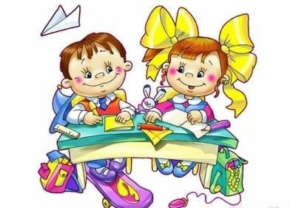

Эксперименты с красками, с различными источниками света и почвой (часть 1)

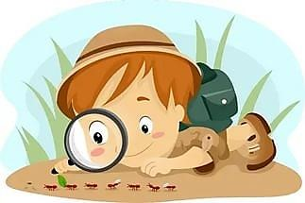

Игры-эксперименты с различными источниками света

Солнечный зайчик

Цель: познакомить с естественным источником света – солнцем.

Оборудование и материал: маленькие зеркала, солнечный свет.

Выбрав момент, когда солнце заглядывает в окно, поймайте с помощью зеркальца лучик и постарайтесь обратить внимание малыша на то, как солнечный «зайчик» прыгает по стене, по потолку, со стены на диван и т. д. предложите поймать убегающего «зайчика». Если ребёнку понравилась игра, поменяйтесь ролями: дайте ему зеркало, покажите, как поймать луч, а затем встаньте у стены. Постарайтесь «ловить» пятнышко света как можно более эмоционально, не забывая при этом комментировать свои действия: «Поймаюпоймаю! Какой шустрый зайчик – быстро бегает! Ой, а теперь он на потолке, не достать. … Ну-ка, заяц, спускайся к нам!» и т. д. Смех ребёнка станет вам самой лучшей наградой.

Что-то в коробке

Цель: познакомить со значением света и его источниками (солнце, фонарик, свеча, показать, что свет не проходит через прозрачные предметы.

Оборудование и материал: коробка с крышкой, в которой сделана прорезь; фонарик, лампа.

Папа подарил зайке маленький фонарик, зайке понравилось играть с фонариком. Он включал фонарик и заглядывал под диван, светил внутрь шкафа и во все углы.
- Зайка, а где твой мячик? - спросила мама.
- Пойду искать! – сказал Зайка и пошёл в тёмную комнату.
- А я не боюсь! – весело сказал Зайка и зажёг фонарик.
Зайка посветил фонариком и нашёл мячик.
Взрослый предлагает детям узнать, что находится в коробке (неизвестно) и как обнаружить, что в ней (заглянуть в прорезь). Дети смотрят в прорезь и отмечают, что в коробке темнее, чем в комнате. Взрослый спрашивает, что нужно сделать, чтобы в коробке стало светлее (полностью открыть прорезь или снять крышку, чтобы свет попал в коробку и осветил предметы внутри неё). Взрослый открывает прорезь, и после того, как дети убеждаются, что в коробке стало светло, рассказывает о других источниках света – фонарике и лампе, которые по очереди зажигает и ставит внутрь коробки, чтобы дети увидели свет через прорезь. Вместе с детьми сравнивает, в каком случае лучше видно, и делает вывод о значении света.

Игры-эксперименты с различными материалами

Бумага, ее качества и свойства

Цель: научиться узнавать вещи, сделанные из бумаги, выявлять ее качества (цвет, белизна, гладкость, степень прочности, толщина, впитывающая способность) свойства (мнется, рвется, режется, горит).

Оборудование и материал: различные виды бумаги, ножницы, спиртовка, спички, емкость с водой.

Взрослый и ребенок рассматривают бумагу, определяют, гладкая она или шершавая, толстая или тонкая, гладят листы бумаги ладонью, ощупывают ее. Затем взрослый предлагает смять лист бумаги (мнется); разорвать его на несколько кусочков (рвется); потянуть за края в разные — определить, как быстро разрушается целостность листа; следовательно, материал непрочный); разрезать лист ножницами (режется хорошо); положить бумагу в емкость с водой (намокает). Взрослый демонстрирует горение бумаги, используя спиртовку и спички (или зажигалку). Можно изучить различные виды бумаги.

Древесина, ее качества и свойства

Цель: научиться узнавать вещи, изготовленные из древесины (вычленять ее качества (твердость, структура поверхности- гладкая, шершавая; степень прочности (толщина) и свойства (режется, горит, не бьется, не тонет в воде).

Оборудование и материал: Деревянные предметы, емкости с водой, небольшие дощечки и бруски, спиртовка, спички, сапожный нож.

Взрослый показывает несколько деревянных предметов и спрашивает у ребенка, что это и из чего сделаны предметы. Предлагает определить качества материала. Ребенок получает дощечку и брусок, ощупывает их, делает вывод о структуре поверхности и толщине. Чтобы выявить свойства, опускает брусок в воду (не тонет); пробует переломить его (не получается — значит, прочный); роняет на пол (не бьется). Взрослый вырезает из бруска небольшую фигурку и акцентирует внимание детей на приложении больших усилий для выполнения этой работы. Демонстрирует горение древесины. Можно определить, какие из предметов домашнего обихода сделаны из древесины.

Ткань, ее качества и свойства

Цель: Научить узнавать вещи из ткани, определять ее качества (толщина, структура поверхности, степень прочности, мягкость) и свойства (мнется, режется, рвется, намокает, горит).

Оборудование и материал: Образцы хлопчатобумажной ткани двух-трех цветов, ножницы, спиртовка, спички, емкости с водой, алгоритм описания свойств материала.

Дети играют с куклами, одетыми в платья из хлопчатобумажной ткани. Взрослый предлагает детям подумать, из чего сшиты платья; какого цвета ткань; что они еще знают об этом материале. Предлагает определить качества и свойства ткани. Каждый ребенок берет кусок ткани понравившегося цвета, ощупывает его, выявляет структуру поверхности и толщину. Мнет ткань в руках (мнется), тянет за два противоположных края (тянется); разрезает кусок на две части ножницами (режется); опускает кусок ткани в емкость с водой (намокает); сравнивает изменения ткани, находящейся в воде, с мокрой бумагой (ткань сохраняет целостность лучше, чем бумага). Взрослый демонстрирует, как горит ткань и рвется при сильном натяжении.

Волшебная рукавичка

Цель: Выяснить способность магнита притягивать некоторые предметы.

Оборудование и материал: Магнит, мелкие предметы из разных материалов, рукавичка с вшитым внутрь магнитом.

Взрослый демонстрирует фокус: металлические предметы не падают из рукавички при разжимании руки. Вместе с детьми выясняет почему. Предлагает детям взять предметы из других материалов (дерево, пластмасса, мех, ткань, бумага) — рукавичка перестает быть волшебной. Определяют почему (в рукавичке есть «что-то», что не дает упасть металлическим предметам). Дети рассматривают рукавичку, находят магнит, пробуют применить его.

Волшебный театр

Цель: Понять, что только предметы из металла взаимодействуют с магнитом.

Оборудование и материал: «Театральная сцена» на подставке, персонажи сказки.

Взрослый вместе с детьми рассказывает сказку, используя фигурки персонажей и спрятанный под сценой магнит. Дети выясняют, как ожили герои. Рассматривают материал, из которого сделаны персонажи пробуют его на взаимодействие с магнитом. Делает вывод о том, какие предметы могут притягиваться (только металлические). Дети убирают металлические пластинки с фигурок и проверяют действие на них магнита (фигурки не притягиваются).

Мы — фокусники

Цель: Выделить предметы, взаимодействующие с магнитом.

Оборудование и материал: Рукавичка с магнитом, бумажная салфетка, стакан с водой, иголка, деревянная игрушка с металлической пластиной внутри.
Взрослый вместе с детьми рассматривает бумагу, делает из нее самолетик, подвязывает его на нить. Незаметно для детей заменяет его на самолет с металлической пластиной, подвешивает его и, поднося «волшебную» рукавичку, управляет им в воздухе. Дети делают вывод: если предмет взаимодействует с магнитом, значит в нем есть металл. Затем дети рассматривают мелкие деревянные шарики. Выясняют, могут ли они сами двигаться (нет). Взрослый подменяет их предметами с металлическими пластинами, подносит «волшебную» рукавичку, заставляет двигаться. Определяют, почему это произошло (внутри должно быть что-то металлическое, иначе рукавичка не будет действовать). Потом взрослый «нечаянно» роняет иголку в стакан с водой и предлагает детям подумать, как достать ее, не замочив руки (поднести рукавичку с магнитом к стакану).

Игры-эксперименты с почвой

Воздух в почве

Цель: Показать, что в почве есть воздух.

Оборудование и материал: Образцы почвы (рыхлой); банки с водой (на каждого ребенка); большая банка с водой у воспитателя.

Напомнить о том, что в Подземном царстве — почве — обитает много жильцов (дождевые черви, кроты, жуки и др.). Чем они дышат? Как и все животные, воздухом. Предложить проверить, есть ли в почве воздух. Опустить в банку с водой образец почвы и предложить понаблюдать, появятся ли в воде пузырьки воздуха. Затем ребенок повторяет опыт самостоятельно и делает соответствующие выводы.

Тропинки

Цель: Показать, что в результате вытаптывания почвы (например, на тропинках, игровых площадках) ухудшаются условия жизни подземных обитателей, а значит, их становится меньше. Помочь детям самостоятельно прийти к выводу о необходимости соблюдения правил поведения на отдыхе.

Оборудование и материал: Для образца почвы: первый — с участка, который редко посещают люди (рыхлая почва); второй — с тропинки с плотно утрамбованной землей. Для каждого образца банка с водой. На них наклеены этикетки (например, на банке, в которую вы будете опускать образец почвы с тропинки, вырезанный из бумаги силуэт человеческого следа, а на другой — рисунок любого растения).

Картотека опытов и экспериментов для детей младшего дошкольного возраста

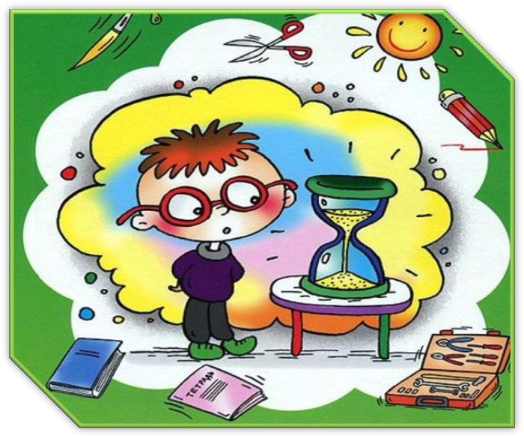

Эксперименты с воздухом, водой и красками (часть 2)

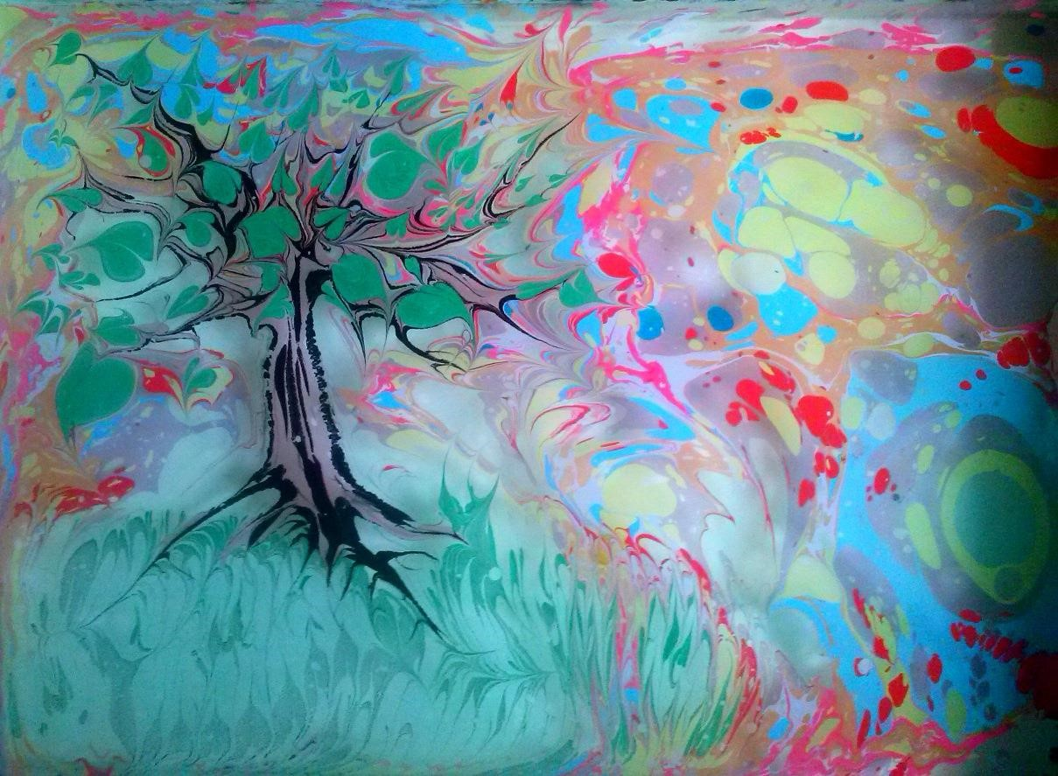

Игры- эксперименты с красками

Кто живёт в воде

Цель: развивать познавательный интерес и воображение.

Оборудование и материал: синий и голубой карандаши или акварельные краски, альбомный лист

Водяные человечки
Целый день плескались в речке. А потом залезли в тазик Искупаться ещё разик.

В песочнице живут песочные человечки, а в воде (в море, в озере, в речке, а также в ванночке и в тазике) обитают водяные человечки. С водяными человечками тоже очень интересно играть. Они могут быть такими, как на картинке. Но можно и самим придумать водяных человечков и нарисовать их в альбоме. Дайте малышу синий и голубой карандаши или акварельные краски и попросите его самостоятельно нарисовать своих водяных человечков.

Пейте куклы вкусный сок

Цель: выявить свойство воды и красок, способность красок растворятся в воде и изменять её цвет.

Оборудование и материал: акварельные краски, кисточки, прозрачные пластиковые стаканы с водой.

Однажды зайка решил показать маме фокус. Он поставил на стол прозрачные стаканчики. Потом налил в них воду. Буль-буль потекла водичка.
- Мама, закрой глаза! – сказал Зайка.
Мама закрыла глаза и стала ждать, что будет. (И ты закрой глазки).
- Открывай! – скомандовал Зайка.
Когда мама открыла глаза, то увидела, что в стаканчиках вода теперь не простая, а разноцветная – жёлтая, красная, синяя, зелёная и оранжевая. (А ты показывай пальчиком, где какая). - Как красиво! – восхитилась мама.
Предложите детям приготовить для кукол разноцветный сок, постарайтесь привлечь внимание ребёнка элементом волшебства: «А если опустим в стакан с водичкой кисточку с жёлтой краской, интересно, что получится. Какой это сок?»

Накройте на стол, расставьте стаканы, усадите кукол, угостите напитками. Красная вода превратится в томатный сок, оранжевая – в апельсиновый, жёлтая – в ананасовый, синяя - в ежевичный.

Сказка о том, как радуга в воде купалась

Цель: познакомить с получением промежуточных цветов при смешивании красной и жёлтой, синей и зелёной.

Оборудование и материал: семь прозрачных стаканчиков с тёплой водой, семь цветов гуашевых красок.

Летом после дождя на небо вышла яркая радуга, она посмотрела вниз на землю и увидела там большое гладкое озеро. Радуга поглядела в него, как в зеркало и подумала: «Какая же я красивая!». Потом она решила искупаться в тёплом озере. Словно огромная разноцветная лента, радуга упала в озеро. Вода в озере сразу окрасилась в разные цвета: красный, оранжевый, жёлтый, зелёный, голубой, синий и фиолетовый. Прибежали малыши с кисточками и альбомами, окунали в воду свои кисточки и рисовали картинки. Радуга вдоволь накупалась и улетела за облака. Вода в озере стала прозрачной, а малыши принесли домой красивые и яркие рисунки.
Радуга в воде бывает не только в сказке. Например, можно раскрасить воду красками, предложите ребёнку, окунуть пальчик в красную краску, а затем опустить его в стаканчик с водой. По очереди проделайте тоже самое и с другими красками. Получится семь стаканчиков, соответствующих цветам радуги.

Рисовальнички

Цель: вызвать желание рисовать на мокром листе, выяснить что краски смешиваются, а не имеют чёткой границы, получаются новые цвета.

Оборудование и материал большой лист бумаги для акварели, смоченный водой, клеёнка, краски и кисти.

Солнце жёлтое на небе
Красные цветут цветы
В синем море плещет рыбка Нарисуй всё это ты.

Незабываемые ощущения может подарить процесс рисования акварельными красками на мокром листе. Для этого на стол постелите клеёнку, намочите плотный лист бумаги для акварели. Окуните кисточку в одну из красок и осторожно проведите по бумаге. Спросите у детей, что получится, если используем другие цвета. Дайте возможность поиграть с красками. Как бы случайно можно провести по рисунку кисточкой с одной водой, без краски – вода создаст на листе нежные, размытые, светлые полутона.

Игры-эксперименты с водой

Времена года

Цель: выявить свойства воды: может нагреваться, остывать, замерзать, таять.

Оборудование и материал: ванночки, вода разных температур, кусочки льда.

Зимушка-Зима пришла, в речках и озёрах воду заморозила. Вода превратилась в лёд. Вслед за Зимой Весна красна прилетела, лёд растопила, водичку немножко согрела. Можно кораблики пускать. Лето жаркое настало, и сделалась водичка тёплая-претёплая. Можно купаться, плескаться. А потом прохладная Осень к нам в гости пожаловала. И вода в речках, в озёрах и в лужицах стала холодная. Скоро Зима опять пожалует. Так и приходят к нам в гости по очереди: за Зимой – Весна, за Весной – Лето, за Летом – Осень, за Осенью – Зима.
Возьмите две широких чашки. В одну налейте холодной воды, в другую – тёплой. Холодная вода – это «зима», тёплая – «лето». пусть малыш потрогает ручкой воду. «Где холодная водичка? Где у нас «зима»? Вот в этой чашке. Где тёплая водичка? Где у нас «лето»? Вот здесь». Затем возьмите четыре чашки или небольших тазика. В одну чашку положите маленький кусочек льда («зима», в другую налейте чуть тёплой воды («весна», в третью – тёплой, но не горячей воды («лето», в четвёртую – холодной воды («осень»). Учите малыша определять, какая вода в чашках и какому времени года она соответствует.

Тает льдинка

Цель: познакомить с тем, что замерзает на холоде и тает в тепле.

Оборудование и материал: свеча, ложка, лёд, прозрачные стаканчики с горячей и холодной водой.

Однажды зимой бельчонок принёс домой льдинку, сосульку, он оставил её в дупле, на полу в прихожей, а сам пошёл обедать, а потом спать. Когда проснулся, сразу вспомнил про льдинку, побежал в прихожую. Льдинка пропала – нет нигде, зато на полу блестела лужица.
Положим кусочек льда на ложку и подогрейте его над пламенем свечи: «Посмотри, вот лёд. Давай его подогреем на огне. Где же лёд? Растаял! Во что лёд превратился? В водичку!»
В прозрачную стеклянную кружку или стакан налейте горячую воду (её можно подкрасить, опустите кусочек льда и понаблюдайте, как быстро он тает. Можно взять несколько стаканов и понаблюдать, как по-разному тает лёд в воде разной температуры.

Считалочка-купалочка

Цель: познакомить со свойствами воды: льётся, движется. Оборудование и материал: ванночка с водой, игрушки.

Варим кашу для малышек,
(Крутим ручкой в воде, как бы «размешивая кашу».)
Тесто делаем для пышек, (Месим воду, как тесто.)
Сладким чаем угощаем,
(Набираем воду в ладошки и выливаем её обратно в ванну.) Ну а после – отдыхаем! В ванночку – бултых!

Предложите детям поиграть с водой, обратите их внимание, что водичка движется по направлению движения их руки, а также она переливается, льётся.

Как вода гулять отправилась

Цель: дать представление о том, что воду можно собрать различными предметами – губкой, пипеткой, грушей, салфеткой.

Оборудование и материал: поролоновая губка, пластмассовый шприц без иглы, резиновая груша, ванночка с водой.

Налили водичку в тазик и забыли про неё. Через некоторое время водичка заскучала: «Вот сижу я тут и ничего не вижу, а вокруг, наверное, столько интересного!» Хотела она из тазика вылезти, да не получилось - ручек и ножек у воды нет. Хотела кого-нибудь позвать, но голос у водички в тазике тихий - никто её не услышал. А потом пришла мама и подумала: «Зачем это здесь вода стоит?» взяла и вылила её в раковину. Полилась водичка по трубам и попала в большую реку, в которой было много другой воды. И потела наша водичка вместе с большой рекой по городу, мимо красивых домов и зелёных садов. «Как красиво, как чудесно! - думала водичка. - А сидела бы я в своём тазике и этой красоты не увидела бы!»
Возьмите поролоновую или другую впитывающую губку, резиновую грушу и пластмассовый шприц (без иглы). Налейте воду в небольшой тазик, приготовьте несколько пустых ёмкостей (чашек, мисок и т. п.). Попросите ребёнка опустить губку в воду и покажите, как нужно отжать её в чашку. Потом наберите воду резиновой грушей и перелейте её в другая ёмкость То же самое проделайте и со шприцом.

Пенный замок

Цель: познакомить с тем, что при попадании воздуха в каплю мыльной воды образуется пузырь, затем пена.

Оборудование и материал: мелкая ёмкость с мыльной водой, соломинки, резиновая игрушка.

У нас из пены на глазах
Замок вырастит сейчас, Мы подуем с вами в трубочку Заиграет принц на дудочке.

В небольшую ёмкость налейте немного средства для мытья посуды, добавьте воды и размешайте. Возьмите широкую коктейльную трубочку, опустите в миску и начинайте дуть. Одновременно с громким бульканьем на глазах у ребёнка вырастет облако переливающихся пузырей.
Дайте ребёнку трубочку и предложите подуть сначала вместе с вами, затем самостоятельно. поставьте внутрь пены пластмассовую или резиновую игрушку – это «принц, который живёт в пенном замке».

Рыбалка

Цель: закрепить знания о свойствах воды – льётся, можно процедить через сачок.
Оборудование и материал: таз с водой, сачок, ситечко, игрушечный дуршлаг, мелкие игрушки.

- Рыболов, какую рыбку
Ты поймал нам на обед?
Отвечает он с улыбкой: - Это вовсе не секрет!
Я сумел поймать пока
Два дырявых башмака!

Налейте в тазик воды и дайте малышу сачок для ловли аквариумных рыбок, небольшое ситечко с ручкой или игрушечный дуршлаг. В воду бросьте несколько мелких игрушек. Они могут плавать на поверхности или же лежать на дне. Предложите малышу выловить сачком эти игрушки. Можно попросить его выловить какие-нибудь конкретные игрушки: «Поймай синий шарик, поймай красную рыбку» и т. д.

Водопад

Цель: дать представление о том, что вода может изменять направление движения.
Оборудование и материал: пустой таз, ковш с водой, воронки, желобки из половины пластиковой бутылки, из картона, изогнутого в виде лесенки.

Льётся водичка с большой высоты, Брызги летят на траву и цветы. Детки вокруг оживлённо галдят, Громче ребяток шумит водопад.

Предложите детям поиграть с воронками и желобками. Пусть они попробуют наливать воду в тазик через воронки, а теперь по пластиковому желобку и по картонному желобку, изогнутому в виде лесенки. Объедините эти предметы: лейте воду на желобки через воронки. Обратите внимание детей, на то, что вода движется. Спросите их, что получится, если мы будем держать желобки по-другому (направление движения воды изменится).

Ветка в вазе

Цель: показать значение воды в жизни растений.

Оборудование и материал: ветка дерева, ваза с водой, наклейка «живая вода».

Проехал мощный грузовик, и веточка сломалась,
Упала веточка на снег и там бы пролежала, Но подняла её рука заботлива и нежно
И отнесла её в тепло воды напиться снежной. Поставим в вазу ветку мы, откроются все почки, Из них появятся на свет зелёные листочки.

Срежьте или подберите сломанную веточку, быстро распускающихся деревьев. Возьмите вазу и наклейте на неё наклейку «живая вода».
Вместе с детьми рассмотрите веточки и почки на них. После поставьте ветку в воду и объясните детям, что одно из важных свойств воды – давать жизнь всему живому. Поставьте веточку на видное место. Спросите у детей, что произойдет, развивайте умение делать предположения. Каждый день наблюдайте, пройдёт время, почки лопнут и появятся зелёные листочки.

Окрашивание воды

Цель: Выявить свойства воды: вода может быть тёплой и холодной, некоторые вещества растворяются в воде. Чем больше этого вещества, тем интенсивнее цвет; чем теплее вода, тем быстрее растворяется вещество.

Оборудование и материал: ёмкости с водой (холодной и тёплой), краска, палочки для размешивания, мерные стаканчики.

Взрослый и дети рассматривают в воде 2-3 предмета, выясняют, почему они хорошо видны (вода прозрачная). Далее выясняют, как можно окрасить воду (добавить краску). Взрослый предлагает окрасить воду самим (в стаканчиках с тёплой и холодной водой). В каком стаканчике краска быстрее растворится? (в стакане с тёплой водой). Как окрасится вода, если красителя будет больше? (Вода станет более окрашенной).

Как вытолкнуть воду?

Цель: Формировать представления о том, что уровень воды повышается, если в воду класть предметы.

Оборудование и материал: мерная ёмкость с водой, камешки, предмет в ёмкости.

Перед детьми ставится задача: достать предмет из ёмкости, не опуская руки в воду и не используя, разные предметы-помощники (например, сачок). Если дети затруднятся с решением, то взрослый предлагает класть камешки в сосуд до тех пор, пока уровень воды не дойдёт до краёв.

Вывод: камешки, заполняя ёмкость, выталкивают воду.

Помощница вода

Цель: использовать знания о повышении уровня воды для решения познавательной задачи.
Оборудование и материал: банка с мелкими лёгкими предметами на поверхности, ёмкость с водой. Стаканчики.
Перед детьми ставится задача: достать из банки предметы, не прикасаясь к ним руками (вливать воду, пока она не польётся через край). Взрослый предлагает проделать эти действия. Дети делают вывод: вода, заполняя ёмкость, выталкивает находящиеся внутри неё предметы.

Игры-эксперименты с воздухом

Почему кораблики не плывут

Цель: обнаружить воздух, образовать ветер.

Оборудование и материал: бумажные и пенопластовые кораблики, ванночка с водой.

Стоят кораблики в синем море и никак не могут поплыть. Стали капитаны Солнышко просить: «Солнышко! Помоги нашим кораблям поплыть!» Солнышко им отвечает: «Я могу воду в море нагреть!» Нагрело Солнышко воду, стала вода тёплая, а кораблики всё равно не плывут. Наступила ночь. Появились на небе Звёзды. Стали капитаны их просить: «Звёздочки! Помогите нашим корабликам поплыть!» Звёзды им отвечают: «Мы вам можем дорогу указать, куда плыть нужно!» Обиделись капитаны: «Куда плыть, мы и сами знаем, только не можем с места сдвинуться!» Вдруг подул Ветер. Капитаны стали его просить: «Ветерок! Помоги нашим корабликам отправиться в путь!» «Это очень просто!» - сказал Ветер и стал дуть на кораблики. И кораблики поплыли.
Предложите детям опустить кораблики в ванночку с водой, спросите плывут ли кораблики, почему? Что нужно сделать, чтобы кораблики поплыли? Выслушать предложения детей, подвести к тому, что нужен ветер. Где «взять» ветер? Дети дуют на кораблики, создают ветер.

Мыльные пузырьки

Цель: вызвать желание пускать мыльные пузыри, познакомить с тем, что при попадании воздуха в мыльную воду образуется пузырь.

Оборудование и материал: мыльная вода, коктейльные трубочки, бутылочки с отрезанным дном, корпус гелиевой ручки.

Художественное слово
Водичка не любит нерях и грязнуль,
Кипит и ругается: «Буль-буль-буль-буль!»
Но если мы вымоем руки и лица,
Водичка довольна и больше не злится.

Намыльте руки так, чтобы получилась пышная густая пена. Затем разъедините ладони так, чтобы между ними образовалась тоненькая прозрачная мыльная плёнка. Подуйте на неё – у вас получится мыльный пузырь. Пусть ребёнок подует на мыльную плёнку в ваших ладонях, помогите ему сделать свой мыльный пузырь. Чтобы побудить ребёнка самостоятельно выдувать мыльные пузыри, предложите ему, помимо рамки из купленного пузырька, разнообразные трубочки – коктейльную трубочку, пластиковую бутылочку с отрезанным дном, или сверните и склейте из плотной бумаги толстую трубу. Чтобы получить твёрдую трубочку (коктейльные трубочки малыши часто закусывают или перегибают) можно разобрать гелиевую ручку и взять от неё корпус – прозрачную пластмассовую трубочку.
Воду для мыльных пузырей можно приготовить самостоятельно, используя жидкость для мытья посуды.

Сказка о камешке

Цель: на примере опыта показать, что предметы могут быть лёгкими и тяжёлыми.
Оборудование и материал: ванночка с водой, мелкие тяжёлые и лёгкие предметы, камешки.

На берегу озера лежал маленький камешек. Он смотрел на красивые лилии и кувшинки, которые плавали на воде, и думал: «Какие они счастливые, плавают, словно лодочки. Я тоже хочу поплавать!» пришёл на берег озера мальчик, взял камешек и бросил в воду. Камешек обрадовался: «Наконец-то сбылась моя мечта! Я буду плавать!» Но оказалось, что плыть он не может, потому что слишком тяжёлый. И камешек опустился на дно озера. Сначала он очень расстроился. А потом увидел, сколько вокруг весёлых рыбок, других камешков и красивых растений. Камешек перестал грустить и подружился с рыбками. Что поделаешь! Тяжёлые камешки плавать не могут.
Возьмите несколько небольших лёгких предметов, которые могут держаться на воде (например, пёрышко, мячик, бумажный кораблик, тонкую щепочку) и несколько тяжёлых предметов, которые будут лежать на дне (например, камешек, ключик, монетку). Наполните ванну или тазик водой. Дайте ребёнку один из предметов и попросите опустить в воду. При этом говорите ему: «Посмотри, кораблик плавает! А ключик утонул – он тяжёлый! Лепесток плавает – он лёгкий!».

Кто разбудил китёнка

Цель: познакомить с тем, что внутри человека есть воздух и обнаружить его.
Оборудование и материал: ванночка с водой, соломинки, мыльная вода в стаканчиках.

Художественное слово

Ветер дует-задувает, Волны в море поднимает. Море синее бурлит, Недоволен папа-кит:
«Ну, на что это похоже!
Мой китёнок спать не может! Ветер очень громко воет – Не даёт нам всем покоя!» Соглашается китиха:
«Надо, чтобы стало тихо!
Ветер, ветер, не гуди,
Нашу крошку не буди!»

Возьмите соломинку для коктейля, опустите её в воду и попросите ребёнка подуть в соломинку так, чтобы вода забурлила. А если приготовить в ковшике мыльный раствор и подуть в трубочку, начнёт образовываться пена и из ковшика вырастет пышная мыльная «борода».

Надувание мыльных пузырей

Цель: Научить пускать мыльные пузыри; познакомить с тем, что при попадании воздуха в каплю мыльной воды образуется пузырь.

Оборудование и материал: Тарелка (поднос), стеклянная воронка, соломинка, палочки с колечками на конце, мыльный раствор в емкости (не использовать туалетное мыло).

Взрослый наливает в тарелку или на поднос 0,5 стакана мыльного раствора, кладет в середину тарелки предмет (например, цветок) и накрывает его стеклянной воронкой. Затем дует в трубочку воронки и, после того как образуется мыльный пузырь, наклоняет воронку и освобождает из-под нее пузырь. На тарелке должен остаться предмет под мыльным колпаком (можно вдуть при помощи соломинки в большой пузырь несколько маленьких пузырьков). Взрослый объясняет детям, как получается пузырь, и предлагает им самим надуть мыльные пузыри. Вместе они рассматривают и обсуждают: почему увеличился в размере пузырь (туда проник воздух); откуда взялся воздух (мы его выдохнули из себя); почему одни пузыри маленькие, а другие большие (разное количество воздуха).

Ветер по морю гуляет

Цель: Обнаружить воздух.

Оборудование и материал: Таз с водой, модель парусника.

Взрослый опускает парусник на воду, дует на парус с разной силой. Дети наблюдают за движением парусника. Выясняют, почему плывет лодочка, что ее толкает (ветерок); откуда берется ветер-воздух (мы его выдыхаем). Затем проводится соревнование «Чей парусник быстрее доплывет до другого края». Взрослый обсуждает с детьми, как надо дуть, чтобы парусник быстрее или дольше плыл (набрать больше воздуха и сильно или дольше его выдыхать). Затем взрослый спрашивает у детей, почему нет пузырьков воздуха, когда мы дуем на парус (пузырьки образуются, если «вдувать» воздух в воду, и тогда он поднимается из воды на поверхность).

Картотека опытов и экспериментов для детей среднего дошкольного возраста



Игры со светом и тенями

Тени на стене

Вечером, когда стемнеет, включите настольную лампу и направьте её на стену. При помощи кистей рук вы получите на стене тень лающей собаки, летящей птицы и т.д. Можно использовать различные предметы и игрушки.

Солнечный зайчик

Выбрав момент, когда солнце заглядывает в окно, поймайте с помощью зеркальца лучик и постарайтесь обратить внимание малыша на то, как солнечный «зайчик» прыгает по стене, по потолку, со стены на диван и т.д. Предложите поймать убегающего «зайчика». Если ребёнку понравилась игра, поменяйтесь ролями: дайте ему зеркало, покажите, как поймать луч, а затем встаньте у стены. Постарайтесь «ловить» пятнышко света как можно более эмоционально, не забывая при этом комментировать свои действия: «Поймаю- поймаю! Какой шустрый зайчик – быстро бегает! Ой, а теперь он на потолке, не достать… Ну-ка заяц, спускайся к нам!» и т.д.
Смех ребёнка станет вам самой лучшей наградой.

Игры с красками

Смешиваем краски

Смешивая краски, мы получаем возможность создавать новые цвета. Для этого можно сливать воду разных цветов в одном стакане, либо растворять в стакане с чистой водой поочерёдно несколько красок, можно смешивать краски, используя палитру. Так, из жёлтого и красного цветов получаем оранжевый, из синего и жёлтого – зелёный, из красного и синего – фиолетовый и т.д.

Рисование на мокром листе

Незабываемые ощущения может подарить процесс рисования акварельными красками на мокром листе. Для этого на стол или на пол постелите клеёнку. Намочите плотный лист бумаги для акварели (кисточкой или просто окунув в тазик с водой) и положите на клеёнку пригладив губкой. Окуните кисточку в одну из красок и осторожно проведите по бумаге. Продолжайте, используя другие цвета. Как бы случайно можно провести по рисунку кисточкой с одной водой, без краски- вода создаст на листе нежные, размытые, светлые полутона.

Игры со льдом

Тает льдинка

Положите кусочек льда на ложку и подогрейте его над пламенем свечи: «Посмотри, вот лёд. Давай его подогреем на огне. Где же лёд? Растаял! Во что лёд превратился? В водичку!». В прозрачную стеклянную кружку или стакан налейте горячую воду (её можно подкрасить), опустите кусочек льда и понаблюдайте, как быстро он тает. Можно взять несколько стаканов и понаблюдать, как по-разному тает лёд в воде разной температуры.

Ледяные фигуры

Замораживайте воду не только в специальных формочках, но и в других ёмкостях. Используйте для этого пластиковые стаканчики, формочки из-под конфет т.д., чтобы получить разнообразные ледяные формы разного размера. Используйте их как конструктор – выкладывайте узоры (лучше на однородном цветном фоне). Сложите из кусков льда ледяную пирамидку или домик.

Кто играет ленточками?

На веранде воспитатель раздаёт детям султанчики. Предлагает послушать: шуршат ли бумажные ленты? Шевелятся ли они? Подчёркивает:
ленты не шевелятся, не шуршат.
Предлагает: «Поиграем ленточками» (делает различные движения). Подчёркивает, что это мы играем лентами. Затем предлагает тихо постоять и посмотреть: а теперь играют ленты?
После этого предлагает выйти с веранды и тихо постоять, обращает внимание на ленты: кто играет ими? Обращается к детям: «Аня, кто играет твоими лентами? Сережа, ты не играешь своими лентами? А кто ими играет?». Подводит детей к выводу: это ветер играет ленточками.

Кто нагрел предметы?

На прогулке воспитатель показывает детям зайчика и говорит: «Зайчик прыгнул на скамейку. Ах, как тепло! Потрогайте скамеечку, какая она: тёплая или нет? Кто её нагрел? Да, солнышко! Пришла весна. Солнышко сильно греет – нагрело и скамейку. Теперь зайчик прыгнул на качели». Дети вместе с воспитателем обходят участок и выясняют, что тёплыми стали стол, стена здания и т.п. «Кто нагрел всё это?» - спрашивает воспитатель.
Можно посадить зайчика на скамейку и через некоторое время убедиться, что и зайчик стал тёплым. «Кто его согрел?».

Игра с магнитом

Опыт №1. Перед его проведением рассказываем о том, что магнит обладает одним очень необычным, можно сказать, волшебным свойством (каким именно, дети узнают благодаря экспериментированию). Перед каждым ребёнком на столике стоит одноразовая пластмассовая тарелка, на которой лежит скрепка. Как можно двигать скрепку, не дотрагиваясь до неё? (Водим небольшим магнитом по внешней стороне дна тарелки).

Опыт №2. Притягиваем скрепку магнитом обычным способом. Затем поочерёдно кладём на неё лоскут ткани, бумагу и каждый раз пробуем взять скрепку при помощи магнита.

Опыт №3. Опускаем скрепку на дно ёмкости с водой и выясняем, мешает ли вода магниту «работать».

Опыт №4. На подносе у педагога лежат разнообразные предметы. Каждый ребёнок при помощи магнита определяет, какие из них железные.

Опыт №5. У педагога есть волшебная варежка (внутри прикреплён магнит, о чём не знают дошкольники). Детям предлагается повторить опыт
№4, но уже при помощи варежки. Как они думают, в чём её волшебство?

Опыт №6. Выберите ребёнка, который будет магнитом. Попросите, чтобы он встал перед группой. Другие дети подходят к магниту по одному и сообщают магниту, из чего они сделаны. Если какой – либо ребёнок объявляет себя металлическим, магнит кладёт свои руки на плечи этого ребёнка, прижимает его к себе и говорит: «Я тебя притягиваю». Если ребёнок не является металлическим, магнит тоже кладет руки на плечи этого ребёнка, но за тем снимает их, говоря: «Я тебя не притягиваю». Позвольте каждому ребёнку самому решать, из чего он сделан. В заключении делаются выводы, что железо обладает особым свойством – притягивается магнитами.

Картотека опытов и экспериментов для детей среднего дошкольного возраста
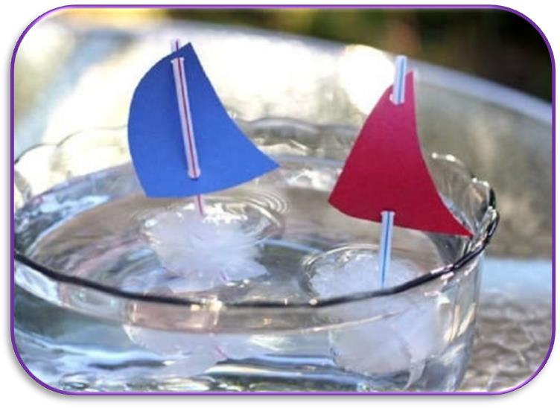

.

Игры со льдом и водой

Животворное свойство воды

Цель: Показать важное свойство воды – давать жизнь живому.

Ход: Наблюдение за срезанными веточками дерева, поставленными в воду, они оживают, дают корни. Наблюдение за проращиванием одинаковых семян в двух блюдцах: пустом и с влажной ватой. Наблюдение за проращиванием луковицы в сухой банке и банке с водой.

Вывод: Вода дает жизнь живому.

Текучесть воды.

Цель: Показать, что вода не имеет формы, разливается, течет.

Ход: взять 2 стакана, наполненные водой, а также 2-3 предмета, выполненные из твердого материала (кубик, линейка, деревянная ложка и др.) определить форму этих предметов. Задать вопрос: «Есть ли форма у воды?». Предложить детям найти ответ самостоятельно, переливая воду из одних сосудов в другие (чашка, блюдце, пузырек и т.д.). Вспомнить, где и как разливаются лужи.

Вывод: Вода не имеет формы, принимает форму того сосуда, в который налита, то есть может легко менять форму.

Таянье льда в воде

Цель: Показать взаимосвязь количества и качества от размера.

Ход: Поместите в таз с водой большую и маленькую «льдины». Поинтересуйтесь у детей, какая из них быстрее растает. Выслушайте гипотезы.

Вывод: Чем больше льдина - тем медленнее она тает, и наоборот.

Можно ли пить талую воду

Цель: Показать, что даже самый, казалось бы, чистый снег грязнее водопроводной воды.

Ход: Взять две светлые тарелки, в одну положить снег, в другую налить обычную водопроводную воду. После того, как снег растает, рассмотреть воду в тарелках, сравнить ее и выяснить, в которой из них был снег (определить по мусору на дне). Убедитесь в том, что снег – это грязная талая вода, и она не пригодная для пить людям. Но, талую воду можно использовать для поливки растений, а также ее можно давать животным.

Способность воды отражать окружающие предметы

Цель: показать, что вода отражает окружающие предметы.

Ход: Внести в группу таз с водой. Предложить ребятам рассмотреть, что отражается в воде. Попросить детей найти свое отражение, вспомнить, где еще видели свое отражение.

Вывод: Вода отражает окружающие предметы, ее можно использовать в качестве зеркала.

Прозрачность воды

Цель: Подвести детей к обобщению «чистая вода – прозрачная», а «грязная – непрозрачная»

Ход: Приготовить две баночки или стакана с водой и набор мелких тонущих предметов (камешки, пуговицы, бусины, монетки). Выяснить, как усвоено детьми понятие «прозрачный»: предложить ребятам найти прозрачные предметы в группе (стакан, стекло в окне, аквариум). Дать задание: доказать, что вода в банке тоже прозрачная (пусть ребята опустят в банку мелкие предметы, и они будут видны).
Задать вопрос: «Если опустить в аквариум кусочек земли, будет ли вода такой же прозрачной?»

Выслушать ответы, затем – продемонстрировать на опыте: в стакан с водой опустить кусочек земли и размешать. Вода стала грязной, мутной. Опущенные в такую воду предметы не видны. Обсудить. Всегда ли в аквариуме для рыб вода прозрачная, почему она становится мутной. Прозрачная ли вода в реке, озере, море, луже.
Вывод: Чистая вода прозрачная, через нее видны предметы; мутная вода непрозрачная.

Круговорот воды в природе

Оборудование и материал: большой пластмассовый сосуд, банка поменьше и полиэтиленовая пленка.

Ход: Налейте в сосуд немного воды и поставьте его на солнце, накрыв пленкой. Солнце нагреет воду, она начнет испаряться и, поднимаясь, конденсироваться на прохладной пленке, а затем капать в банку.

Тает льдинка

Положите кусочек льда на ложку и подогрейте его над пламенем свечи: «Посмотри, вот лёд. Давай его подогреем на огне. Где же лёд? Растаял! Во что лёд превратился? В водичку!». В прозрачную стеклянную кружку или стакан налейте горячую воду (её можно подкрасить), опустите кусочек льда и понаблюдайте, как быстро он тает. Можно взять несколько стаканов и понаблюдать, как по-разному тает лёд в воде разной температуры.

Ледяные фигуры

Замораживайте воду не только в специальных формочках, но и в других ёмкостях. Используйте для этого пластиковые стаканчики, формочки из-под конфет т.д., чтобы получить разнообразные ледяные формы разного размера. Используйте их как конструктор – выкладывайте узоры (лучше на однородном цветном фоне). Сложите из кусков льда ледяную пирамидку или домик.

Замерзшая вода

Цель: выявить, что лед — твердое вещество, плавает, тает, состоит из воды.

Оборудование и материал: кусочки льда, холодная вода, тарелочки, картинка с изображением айсберга.

Ход: Перед детьми — миска с водой. Они обсуждают, какая вода, какой она формы. Вода меняет форму, потому что она жидкость. Может ли вода быть твердой? Что произойдет с водой, если ее сильно охладить? (Вода превратится в лед.) Рассматривают кусочки льда. Чем лед отличается от воды? Можно ли лед лить, как воду? Дети пробуют это сделать. Какой формы лед? Лед сохраняет форму. Все, что сохраняет свою форму, как лед, называется твердым веществом.
Плавает ли лед? Воспитатель кладет кусок льда в миску, и дети наблюдают. Какая часть льда плавает? (Верхняя.) В холодных морях плавают огромные глыбы льда. Они называются айсбергами (показ картинки). Над поверхностью видна только верхушка айсберга. И если капитан корабля не заметит и наткнется на подводную часть айсберга, то корабль может утонуть. Воспитатель обращает внимание детей на лед, который лежал в тарелке. Что произошло? Почему лед растаял? (в комнате тепло.) Во что превратился лед? Из чего состоит лед?
«Играем с льдинками» — свободная деятельность детей: они выбирают тарелочки, рассматривают и наблюдают, что происходит с льдинками.

Вода принимает форму

Цель: выявить, что вода принимает форму сосуда, в который она налита.

Материалы: воронки, узкий высокий стакан, округлый сосуд, широкая миска, резиновая перчатка, ковшики одинакового размера, надувной шарик, целлофановый пакет, таз с водой, подносы, рабочие листы с зарисованной формой сосудов, цветные карандаши.

Ход: Перед детьми — таз с водой и различные сосуды. Галчонок Любознайка рассказывает, как он гулял, купался в лужах и у него возник вопрос: «Может ли вода иметь какую-то форму?» Как это проверить? Какой формы эти сосуды? Давайте заполним их водой. Чем удобнее наливать воду в узкий сосуд? (Ковшиком через воронку.) Дети наливают во все сосуды по два ковшика воды и определяют, одинаковое ли количество воды в разных сосудах. Рассматривают, какой формы вода в разных сосудах. Оказывается, вода принимает форму того сосуда, в который налита. В рабочих листах зарисовываются полученные результаты — дети закрашивают различные сосуды

Картотека опытов и экспериментов для детей среднего дошкольного возраста

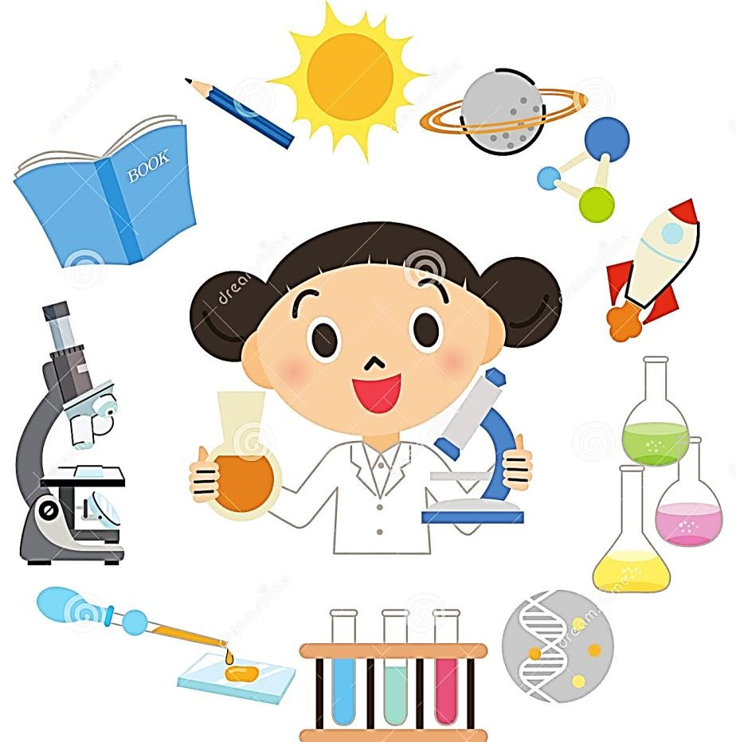

Игры с красками

Разноцветные шарики

Цель: получить путем смешивания основных цветов новые оттенки: оранжевый, зеленый, фиолетовый, голубой.

Материалы: палитра, гуашевые краски: синяя, красная, (желая, желтая; тряпочки, вода в стаканах, листы бумаги с контурным изображением (по 4—5 шариков на каждого ребенка), фланелеграф, модели — цветные крути и половинки кругов (соответствуют цветам красок), рабочие листы.

Ход: Зайчик приносит детям листы с изображениями шариков и просит помочь ему их раскрасить. Узнаем у него, шарики какого цвета ему больше всего нравятся. Как же быть, если у нас нет голубой, оранжевой, зеленой и фиолетовой красок? Как мы их можем изготовить?
Дети вместе с зайчиком смешивают по две краски. Если получился нужный цвет, способ смешивания фиксируется с помощью моделей (круги). Потом полученной краской дети раскрашивают шарик. Так дети экспериментируют до получения всех необходимых цветов.

Вывод: смешав красную и желтую краску, можно получить оранжевый цвет; синюю с желтой — зеленый, красную с синей — фиолетовый, синюю с белой — голубой. Результаты опыта фиксируются в рабочем листе.

Рисование на мокром листе

Незабываемые ощущения может подарить процесс рисования акварельными красками на мокром листе. Для этого на стол или на пол постелите клеёнку. Намочите плотный лист бумаги для акварели (кисточкой или просто окунув в тазик с водой) и положите на клеёнку пригладив губкой. Окуните кисточку в одну из красок и осторожно проведите по бумаге. Продолжайте, используя другие цвета. Как бы случайно можно провести по рисунку кисточкой с одной водой, без краски- вода создаст на листе нежные, размытые, светлые полутона.

Игры со звуком

Почему все звучит?

Цель: подвести детей к пониманию причин возникновения звука: колебание предмета.
Оборудование и материал: бубен, стеклянный стакан, газета, балалайка или гитара, деревянная линейка, металлофон.
Ход:
Игра «Что звучит?» — воспитатель предлагает детям закрыть глаза, а сам издает звуки с помощью известных им предметов. Дети отгадывают, что звучит. Почему мы слышим эти звуки? Что такое звук? Детям предлагается изобразить голосом: как звенит комар? (З-з-з.) Как жужжит муха? (Ж-ж-ж.) Как гудит шмель? (У-у-у.)
Затем каждому ребенку предлагается тронуть струну инструмента, вслушаться в его звук и потом ладошкой дотронуться до струны, чтобы остановить звук. Что произошло? Почему звук прекратился? Звук продолжается до тех пор, пока колеблется струна. Когда она останавливается, звук тоже пропадает.
Есть ли голос у деревянной линейки? Детям предлагается извлечь звук с помощью линейки. Один конец линейки прижимаем к столу, а по свободному хлопаем ладошкой. Что происходит с линейкой? (Дрожит, колеблется.) Как прекратить звук? (Остановить колебания линейки рукой.)
Извлекаем звук из стеклянного стакана с помощью палочки, прекращаем. Когда же возникает звук? Звук возникает, когда происходит очень быстрое движение воздуха вперед и назад. Это называется колебаниями. Почему все звучит? Какие еще можете назвать предметы, которые будут звучать?

Игры со светом и тенями

Свет повсюду

Цель: показать значение света, объяснить, что источники света могут быть природные (солнце, луна, костер), искусственные — изготовленные людьми (лампа, фонарик, свеча).
Оборудование и материал: иллюстрации событий, происходящих в разное время суток; картинки с изображениями источников света; несколько предметов, которые не дают света; фонарик, свеча, настольная лампа, сундучок с прорезью.
Ход: Дед Знай предлагает детям определить, темно сейчас или светло, объяснить свой ответ. Что сейчас светит? (Солнце.) Что еще может осветить предметы, когда в природе темно? (Луна, костер.) Предлагает детям узнать, что находится и «волшебном сундучке» (внутри фонарик). Дети смотрят сквозь прорезь и отмечают, что темно, ничего не видно. Как сделать, чтобы в коробке стало светлее? (Открыть сундучок, тогда попадет свет и осветит все внутри нее.) Открывает сундук, попал свет, и все видят фонарик.
А если мы не будем открывать сундучок, как сделать, чтобы, а нем было светло? Зажигает фонарик, опускает его в сундучок. Дети сквозь прорезь рассматривают свет.
Игра «Свет бывает разный» — дед Знай предлагает детям разложить картинки на две группы: свет в природе, искусственный свет — изготовленный людьми. Что светит ярче — свеча, фонарик, настольная лампа? Продемонстрировать действие этих предметов, сравнить, разложить в такой же последовательности картинки с изображением этих предметов. Что светит ярче — солнце, луна, костер? Сравнить по картинкам и разложить их по степени яркости света (от самого яркого).

Тени на стене

Вечером, когда стемнеет, включите настольную лампу и направьте её на стену. При помощи кистей рук вы получите на стене тень лающей собаки, летящей птицы и т.д. Можно использовать различные предметы и игрушки.

Солнечный зайчик

Выбрав момент, когда солнце заглядывает в окно, поймайте с помощью зеркальца лучик и постарайтесь обратить внимание малыша на то, как солнечный «зайчик» прыгает по стене, по потолку, со стены на диван и т.д. Предложите поймать убегающего «зайчика». Если ребёнку понравилась игра, поменяйтесь ролями: дайте ему зеркало, покажите, как поймать луч, а затем встаньте у стены. Постарайтесь «ловить» пятнышко света как можно более эмоционально, не забывая при этом комментировать свои действия: «Поймаю- поймаю! Какой шустрый зайчик – быстро бегает! Ой, а теперь он на потолке, не достать… Ну-ка заяц, спускайся к нам!» и т.д. Смех ребёнка станет вам самой лучшей наградой.

Кто нагрел предметы?

На прогулке воспитатель показывает детям зайчика и говорит: «Зайчик прыгнул на скамейку. Ах, как тепло! Потрогайте скамеечку, какая она: тёплая или нет? Кто её нагрел? Да, солнышко! Пришла весна. Солнышко сильно греет – нагрело и скамейку. Теперь зайчик прыгнул на качели». Дети вместе с воспитателем обходят участок и выясняют, что тёплыми стали стол, стена здания и т.п. «Кто нагрел всё это?» - спрашивает воспитатель.
Можно посадить зайчика на скамейку и через некоторое время убедиться, что и зайчик стал тёплым. «Кто его согрел?».

Эффект радуги

Расщепляем видимый солнечный свет на отдельные цвета - воспроизводим эффект радуги.

Оборудование и материал: Необходимое условие - ясный солнечный день. Миска с водой, лист белого картона и маленькое зеркальце.

Ход: Поставьте миску с водой на самое солнечное место. Опустите небольшое зеркало в воду, прислонив его к краю миски. Поверните зеркальце под таким углом, чтобы на него падал солнечный свет. Затем перемещая картон перед миской, найдите положение, когда на нем появилась отраженная «радуга».

Игры с воздухом

Воздух повсюду
Цель: обнаружить воздух в окружающем пространстве и выявить его свойство — невидимость.
Оборудование и материал: воздушные шарики, таз с водой, пустая пластмассовая бутылка, листы бумаги.
Ход: Галчонок Любознайка загадывает детям загадку о воздухе.
Через нос проходит в грудь и обратно держит путь. Он невидимый, и все же без него мы жить не можем. (Воздух)Что мы вдыхаем носом? Что такое воздух? Для чего он нужен? Можем ли мы его увидеть? Где находится воздух? Как узнать, есть ли воздух вокруг?
Игровое упражнение «Почувствуй воздух» — дети машут листом бумаги возле своего лица. Что чувствуем? Воздуха мы не видим, но он везде окружает нас.
Как вы думаете, есть ли в пустой бутылке воздух? Как мы можем это проверить? Пустую прозрачную бутылку опускают в таз с водой так, чтобы она начала заполняться. Что происходит? Почему из горлышка выходят пузырьки? Это вода вытесняет воздух из бутылки. Большинство предметов, которые выглядят пустыми, на самом деле заполнены воздухом. Назовите предметы, которые мы заполняем воздухом. Дети надувают воздушные шарики. Чем мы заполняем шарики? Воздух заполняет любое пространство, поэтому ничто не является пустым.

Кто играет ленточками?
На веранде воспитатель раздаёт детям султанчики. Предлагает послушать: шуршат ли бумажные ленты? Шевелятся ли они? Подчёркивает:
ленты не шевелятся, не шуршат.
Предлагает: «Поиграем ленточками» (делает различные движения). Подчёркивает, что это мы играем лентами. Затем предлагает тихо постоять и посмотреть: а теперь играют ленты?
После этого предлагает выйти с веранды и тихо постоять, обращает внимание на ленты: кто играет ими? Обращается к детям: «Аня, кто играет твоими лентами? Сережа, ты не играешь своими лентами? А кто ими играет?». Подводит детей к выводу: это ветер играет ленточками.

Игры с камешками

Каждому камешку свой домик

Цель: классификация камней по форме, размеру, цвету, особенностям поверхности (гладкие, шероховатые); показать детям возможность использования камней в игровых целях.
Оборудование и материал: различные камни, четыре коробочки, подносы с песком, модель обследования предмета, картинки-схемы, дорожка из камешков.
Ход: Зайчик дарит детям сундучок с разными камешками, которые он собирал в лесу, возле озера.
Дети их рассматривают. Чем похожи эти камни? Действуют в соответствии с моделью (рис. 2): надавливают на камни, стучат. Все камни твердые. Чем камни отличаются друг от друга? Затем обращает внимание детей на цвет, форму камней, предлагает ощупать их. Отмечает, что есть камни гладкие, есть шероховатые. За и чик просит помочь ему разложить камни по четырем коробочкам по следующим признакам: в первую — гладкие и округлые; во вторую — маленькие и шероховатые; в третью — большие и не круглые; в четвертую — красноватые. Дети работай парами. Затем все вместе рассматривают, как разложен камни, считают количество камешков. •Игра с камешками «Выложи картинку» — зайчик раздает детям картинки-схемы (рис. 3) и предлагает их выложить из камешков. Дети берут подносы с песком и в песке выкладывают картинку по схеме, затем выкладывают картинку по своему желанию.
Дети ходят по дорожке из камешков. Что чувствуете? Какие камешки?

Весенние игры

Из чего птицы строят гнезда?

Цель: Выявить некоторые особенности образа жизни птиц весной.
Оборудование и материал: Нитки, лоскутки, вата, кусочки меха, тонкие веточки, палочки, камешки.
Ход: Рассмотреть гнездо на дереве. Выяснить, что птице надо для его постройки. Вынести самый разнообразный материал. Поместить его вблизи гнезда. В течение нескольких дней наблюдать, какой материал пригодится птице. Какие еще птицы прилетят за ним. Результат составляют из готовых изображений и материалов.

Что должно быть в лаборатории в средней группе?

Комнатные растения: (5-6 видов)
 аспидистра
 герань
 бегония вечноцветущая
 бальзамин
 колеус
 узумбарская фиалка

Зимний огород:
 Лук
 Горох
 Верхушка моркови  Рассада цветов

Лаборатория:
 Песок разного цвета
 Сосуды для воды (разных по форме и размеру)
 Материал для изготовления цветного льда
 Материал для «рисования» цветным песком (по типу песочных часов)
 Бумага разного цвета и плотности
 Материал для игр с мыльной пеной
 Поролон цветной
 Пенопласт
 Резиновые и пластмассовые игрушки для игр с водой
 Фольга разного цвета
 Предметы для игр с тенью
 Зеркальце для игр с солнечным зайчиком  Земля и глина разного цвета и качества, мел.
 Оборудование для игр и экспериментов с водой, снегом, льдом, мыльной водой и пеной, светом, погремушки.
 Некоторые пищевые продукты (сахар, соль разного цвета), крахмал, мука.  Лупы
 «Волшебные» очки – цветные «стеклышки» (из пластмассы)
 Сувениры из прозрачного материала со струящимся песком, водой
 «Снег» из мелких кусочков плотной фольги или хлопьев белого цвета («снежный буран»»)
 «Душистые коробочки», сделанные из контейнеров от «киндерсюрприза» (в них проделаны мелкие отверстия, внутрь помещены вещества со знакомыми детям и новыми для них запахами –
мята, полынь, пряности, апельсиновые корочки)
 Песочные часы, разные термометры, весы, компас.

Картотека опытов и экспериментов для детей старшего дошкольного возраста

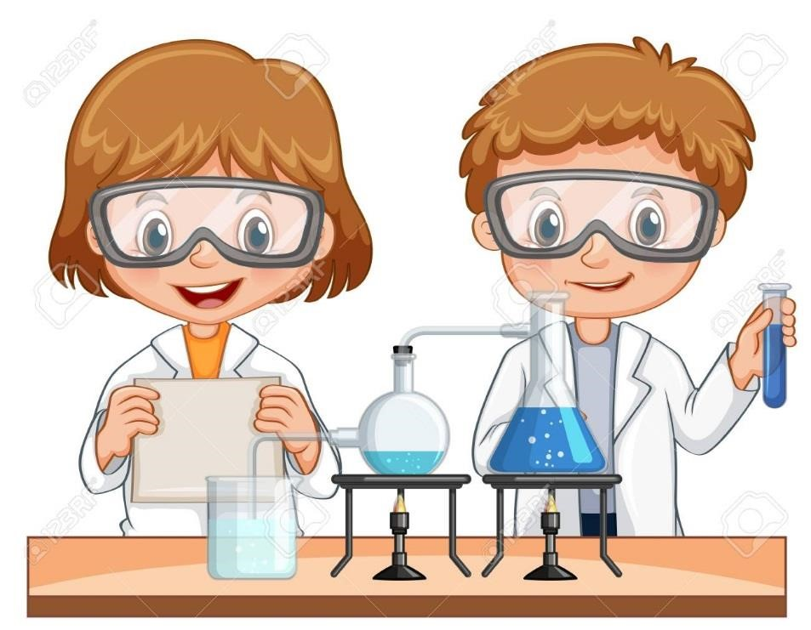

Человек

Что звучит?
Оборудование и материал: предметы, издающие звуки, ширма

Ребенок за ширмой выбирает предмет, которым затем издает звук, другие дети отгадывают. Они называют предмет, с помощью которого издан звук, и говорят, что услышали его ушами.

Угадай по запаху

Оборудование и материал: ширма с прорезями для носа, футляры от киндерсюрприза с дырочками, ароматические вещества
Дети подставляют свои носики к окошку ширмы, а воспитатель предлагает отгадать по запаху, что у него в руках. Что это? Как узнали? (Нам помог нос.)

Отгадай на вкус

Оборудование и материал: фрукты, сахар, соль
Воспитатель предлагает детям отгадать по вкусу лимон, сахар.
Как определили? (с помощью языка)

Воздух

Пустой стакан

Оборудование и материал стакан, банка с водой
Перевернуть стакан вверх дном и медленно опустить его в банку. Обратить внимание детей на то, что стакан нужно держать очень ровно. Что получается? Попадает ли вода в стакан? Почему нет? Вывод: в стакане есть воздух, он не пускает туда воду.

Вытеснение воздуха водой

Оборудование и материал: стакан, банка с водой
Детям предлагается снова опустить стакан в банку с водой, но теперь предлагается держать стакан не прямо, а немного наклонив его. Что появляется в воде? (Видны пузырьки воздуха). Откуда они взялись? Воздух выходит из стакана, и его место занимает вода.
Вывод: Воздух прозрачный, невидимый.

Буря в стакане воды

Оборудование и материал: стакан с водой, соломинка
Детям предлагается опустить в стакан с водой соломинку и дуть в неё. Что получается?

Воздушный шарик

Оборудование и материал: воздушные шарики, нитки

Детям предлагается подумать, где можно найти много воздуха сразу? (в воздушных шариках). Чем мы надуваем шарики? (Воздухом) Воспитатель предлагает детям надуть шары и объясняет: мы как бы ловим воздух и запираем его в воздушном шарике. Если шарик сильно надуть, он может лопнуть. Почему? Воздух весь не поместится. Так что главное - не перестараться. (предлагает детям поиграть с шарами).

Ракета

Оборудование и материал: воздушные шарики

Предложить детям выпустить воздух из одного шарика. Есть ли при этом звук? Предлагается детям подставить ладошку под струю воздуха. Что они чувствуют? Обращает внимание детей: если воздух из шарика выходит очень быстро, он как бы толкает шарик, и тот движется вперёд. Если отпустить такой шарик, он будет двигаться до тех пор, пока из него не выйдет весь воздух.

Мой весёлый звонкий мяч

Оборудование и материал: Мячи спущенный и надутый
Воспитатель интересуется у детей, в какой хорошо знакомой им игрушке много воздуха. Эта игрушка круглая, может прыгать, катиться, её можно бросать. А вот если в ней появится дырочка, даже очень маленькая, то воздух выйдет из неё и, она не сможет прыгать. (Выслушиваются ответы детей, раздаются мячи). Детям предлагается постучать об пол сначала спущенным мячом, потом - обычным. Есть ли разница? В чём причина того, что один мячик легко отскакивает от пола, а другой почти не скачет? Вывод: чем больше воздуха в мяче, тем лучше он скачет.

Тонет - не тонет
Оборудование и материал: Ёмкость с водой, игрушки, наполненные воздухом
Детям предлагается "утопить" игрушки, наполненные воздухом, в том числе спасательные круги. Почему они не тонут?
Вывод: Воздух легче воды

Сколько весит воздух?

Оборудование и материал: палка длинной около 60-ти см., верёвка, два воздушных шарика.
Попробуем взвесить воздух. Возьмите палку длинной около 60-ти см. На её середине закрепите верёвочку, к обоим концам которой привяжите два одинаковых воздушных шарика. Подвесьте палку за верёвочку. Палка висит в горизонтальном положении. Что произойдёт, если вы проткнёте один из шаров острым предметом. Проткните иголкой один из надутых шаров. Из шарика выйдет воздух, а конец палки, к которому он привязан, поднимется вверх. Почему? Шарик без воздуха стал легче. Что произойдёт, когда мы проткнём и второй шарик? Проверьте это на практике. У вас опять восстановится равновесие. Шарики без воздуха весят одинаково, так же, как и надутые.

Плыви, плыви, кораблик
Оборудование и материал: Кораблики с парусами (можно сделать самим из ореховой скорлупы и бумаги, широкая ёмкость с водой

Опустите кораблики на воду. Дети дуют на кораблики, они плывут. Так и настоящие корабли движутся благодаря ветру. Что происходит с кораблём, если ветра нет? А если ветер очень сильный? Начинается буря, и кораблик может потерпеть настоящее крушение (всё это дети могут продемонстрировать).

Откуда появляются волны?

Оборудование и материал: веер, ёмкость с водой

Для этого опыта используйте веера, сделанные заранее самими ребятами. Дети машут веером над водой. Почему появились волны? Веер движется и как бы подгоняет воздух. Воздух тоже начинает двигаться. А ребята уже знают, ветер - это движение воздуха (старайтесь, чтобы дети делали как можно больше самостоятельных выводов, ведь уже обсуждался вопрос, откуда берётся ветер).

Воздух повсюду

Оборудование и материал: воздушные шарики, таз с водой, пустая пласт массовая бутылка, листы бумаги.
Загадать детям загадку о воздухе.
Через нос проходит в грудь и обратно держит путь. Он невидимый, и все же. Без него мы жить не можем. (Воздух)
Что мы вдыхаем носом? Что такое воздух? Для чего он нужен? Можем ли мы его увидеть? Где находится воздух? Как узнать, есть ли воздух вокруг? Что чувствуем? Воздуха мы не видим, но он везде окружает нас.
Как вы думаете, есть ли в пустой бутылке воздух? Как мы можем это проверить? Пустую прозрачную бутылку опускают в таз с водой так, чтобы она начала заполняться. Что происходит? Почему из горлышка выходят пузырьки? Это вода вытесняет воздух из бутылки. Большинство предметов, которые выглядят пустыми, на самом деле заполнены воздухом.
Назовите предметы, которые мы заполняем воздухом.
Дети надувают воздушные шарики. Чем мы заполняем шарики?
Воздух заполняет любое пространство, поэтому ничто не является пустым.

Воздух работает

Оборудование и материал: пластмассовая ванночка, таз с водой, лист бумаги; кусочек пластилина, палочка, воздушные шарики.

Дети рассматривают воздушные шарики. Что внутри них? Чем они наполнены? Может ли воздух двигать предметы? Как это можно проверить? Запускает в воду пустую пластмассовую ванночку и предлагает детям: «Попробуйте заставить ее плыть». Дети дуют на нее. Что можно придумать, чтобы лодочка быстрее плыла? Прикрепляет парус, снова заставляет лодочку двигаться. Почему с пару сом лодка движется быстрее? На парус давит больше воздуха, поэтому ванночка движется быстрее.
Какие еще предметы мы можем заставить двигаться? Как можно заставить двигаться воздушный шарик? Шарики надуваются, выпускаются, дети наблюдают за их движением. По чему движется шар? Воздух вырывается из шара и заставляет его двигаться. Дети самостоятельно играют с лодочкой, шариком

Вода

Есть ли у воды форма?

Оборудование и материал: стеклянная банка с водой, пустой стакан, шар, кубик, банки, флаконы, пузырьки разной формы и размера.

Воспитатель предлагает детям рассмотреть и назвать форму предметов на разносах (кубик, шар).
Если кубиком постучать по столу, а шарик прокатить, изменят они свою форму? (Нет). А вода? Если мы нальём воду в кубик, что с ней произойдёт? (Она примет форму кубика). А если воду налить в банку? (Она примет форму банки).
Дети наливают воду в ёмкости различной формы и говорят, что наблюдают при этом. Вода постоянно меняет форму. Она принимает форму того сосуда, в который её наливают

Имеет ли вода цвет, вкус и запах?

Оборудование и материал: стакан с водой и банку с молоком, лист чистой белой бумаги
Воспитатель ставит на стол стакан с водой и банку с молоком, рядом кладёт лист чистой белой бумаги. Какого цвета молоко и бумага? (Белого). А вода? Можно ли про воду сказать, что она белого цвета? (Нет). Есть цвет у воды? (Нет, вода бесцветная).
Воспитатель предлагает понюхать воду и ответить на вопрос: пахнет ли вода чем-нибудь? (Нет, вода ничем не пахнет, у неё нет запаха). А теперь попробуйте воду на вкус. Какая она? Сладкая? Горькая? Кислая? Солёная? (Вода без вкуса, она безвкусная)
Вывод: вода - это жидкость, не имеющая ни формы, ни цвета, ни запаха, ни вкуса.

Почему снег мягкий?

Оборудование и материал: Лопатки, ведёрки, лупа, чёрная бархатная бумага.
Предложить детям понаблюдать, как кружится и падает снег. Пусть дети сгребут снег, а затем ведёрками носят его в кучу для горки. Дети отмечают, что ведёрки со снегом очень лёгкие, а летом они носили в них песок, и он был тяжёлым. Затем дети рассматривают хлопья снега, которые падают на чёрную бархатную бумагу, через лупу. Они видят, что это отдельные снежинки, сцепленные вместе. А между снежинками – воздух, поэтому, снег пушистый и его так легко поднять.
Вывод. Снег легче песка, так как он состоит из снежинок, между которыми много воздуха. Дети дополняют из личного опыта, называют, что тяжелее снега: вода, земля, песок и многое другое.
Обратите внимание детей, что в зависимости от погоды меняется форма снежинок: при сильном морозе снежинки выпадают в форме твёрдых крупных звёздочек; при слабом морозе они напоминают белые твёрдые шарики, которые называют крупой; при сильном ветре летят очень мелкие снежинки, так как лучики у них обломаны. Если идти по снегу в мороз, то слышно, как он скрипит. Прочтите детям стихотворение К. Бальмонту «Снежинка».

Где лучики?

Оборудование и материал: чёрная шерстяная ткань, лупа, вертушки.
Дать детям понаблюдать за ветром. Отметить его силу и направление при помощи вертушек. Спросить у детей, как они думают, влияет ли это на снежинки, которые сейчас падают. Дети высказывают свои предположения.
Воспитатель предлагает рассмотреть их на чёрном полотне, через лупу. Вывод. Снежинки очень мелкие и у них нет лучиков, они поломались из-за сильного ветра.

Почему снег греет?

Оборудование и материал: Лопатки, две бутылки с тёплой водой.
Предложить детям вспомнить, как их родители в саду, на даче защищают растения от морозов. (Укрывают их снегом). Спросите детей, надо ли уплотнять, прихлопывать снег около деревьев? (Нет). А почему? (в рыхлом снеге, много воздуха и он лучше сохраняет тепло).
Это можно проверить. Перед прогулкой налить в две одинаковые бутылки тёплую воду и закупорить их. Предложить детям потрогать их и убедиться в том, что в них обеих вода тёплая. Затем на участке одну из бутылок ставят на открытое место, другую закапывают в снег, не прихлопывая его. В конце прогулки обе бутылки ставят рядом и сравнивают, в какой вода остыла больше, выясняют, в какой бутылке на поверхности появился ледок.
Вывод. В бутылке под снегом вода остыла меньше, значит, снег сохраняет тепло.
Обратите внимание детей, как легко дышится в морозный день. Попросите детей высказаться, почему? Это потому, что падающий снег забирает из воздуха мельчайшие частички пыли, которая есть и зимой. И воздух становится чистым, свежим.

Зачем Деду Морозу и Снегурочке шубы?

Оборудование и материал: Подносы для снеговых фигурок, меховой лоскут На прогулке спросить у детей, где живут Дед Мороз и Снегурочка? (Там, где холодно – на Севере; им хорошо, когда холодно). Предложить детям вылепить маленькие фигурки Деда Мороза и Снегурочки, и внести их в группу. Деда Мороза закутать меховой тканью, а Снегурочку оставить на подносе. Через несколько минут Снегурочка станет таять, а Дед Мороз будет таким же прочным, каким его принесли. Дети высказывают предположения: шуба защищает от тепла комнаты, снежный Дед Мороз не растаял. Дети выясняют, что Дед Мороз и Снегурочка приходят в шубах и тем самым, спасаются от тепла. Вывод. Одежда может защищать не только от холода, но и от тепла.

Ледяной дом.

Оборудование и материал: лопатки, свеча, вода, ведёрки.
Опираясь на знание детей о жителях Севера, предложить им построить небольшой ледяной дом на участке детского сада. Для этого, каждый ребёнок должен сделать несколько «кирпичей» из снежного «теста» (снег и вода). Кирпичи укладываются в ряд, а каждый ряд должен быть на 3-4 кирпичика меньше. Так получается полусфера. Когда постройка будет готова, зажечь внутри неё свечу; кирпичики немного подтают и прочно скрепятся между собой. Постройку можно использовать для сюжетно-ролевых игр. Вывод. Из снега можно построить даже дом, используя воду и лопатки.

Замерзание жидкостей.

Оборудование и материал: Формочки с одинаковым количеством обычной и солёной воды, молока, сока, растительного масла.
Дети рассматривают жидкости, экспериментируют с ними и определяют различия и общие свойства жидкостей (тягучесть, способность принимать форму ёмкости). Дети выносят формочки с различными жидкостями на холод. После прогулки дети рассматривают и определяют, какие жидкости замёрзли, а какие – нет.
Вывод. Жидкости замерзают с разной скоростью, некоторые не замерзают вообще. Чем жидкость гуще, тем длительнее время замерзания.

Ледяной секретик

Оборудование и материал: Заранее подготовленный «ледяной секрет», картинки с различными ситуациями детей на льду (дети находятся на водоёме, возле проруби; дети шалят на катке и падают).
Загадать детям загадку: «Прозрачен, как стекло, а не вставить в окно». (Лёд).
Предложить детям, осторожно, не торопясь раскопать снег в указанном месте варежкой. Дети находят под снегом лёд, видят подо льдом надпись. Вместе читают: «Будь осторожен на льду!». Дети отмечают, что читать легко, так как лёд прозрачный. Предлагает достать записку из-под льда. Дети отламывают кусочки льда, и выясняют, что лёд хрупкий, гладкий, скользкий. Воспитатель проводит беседу, как опасно выходить на лёд зимой, рассматривают картинки.
Вывод. Лёд прозрачный, хрупкий, скользкий и этим он опасен для человека, если не соблюдать осторожность.

Откуда берётся иней?

Оборудование и материал: Термос с горячей водой, тарелка.
На прогулку выносится термос с горячей водой. Открыв его, дети увидят пар. Над паром необходимо подержать холодную тарелку. Дети видят, как пар превращается в капельки воды. Затем эту запотевшую тарелку оставляют до конца прогулки. В конце прогулке дети легко увидят на ней образование инея. Опыт следует дополнить рассказом о том, как образуются осадки на земле.
Вывод. При нагревании вода превращается в пар, пар - при охлаждении превращается в воду, вода в иней.

Прозрачная вода

Оборудование и материал: две непрозрачные банки (одна заполнена водой, стеклянная банка с широким горлышком, ложки, маленькие ковшики, таз с водой, поднос, предметные картинки.
На столе две непрозрачные банки закрыты крышками, одна из них наполнена водой. Детям предлагается отгадать, что в этих банках, не открывая их. Одинаковы ли они по весу? Какая легче? Какая тяжелее? Почему она тяжелее? Открываем банки: одна пустая — поэтому легкая, другая наполнена водой. Как вы догадались, что это вода? Какого она цвета? Чем пахнет вода?
Взрослый предлагает детям заполнить стеклянную банку водой. Для этого им предлагаются на выбор различные емкости. Чем удобнее наливать? Как сделать, чтобы вода не проливалась на стол? Что мы делаем? (Переливаем, наливаем воду.) Что делает водичка? (Льется.) Послушаем, как она льется. Какой слышим звук?
Когда банка заполнена водой, детям предлагается поиграть в игру «Узнай и назови» (рассматривание картинок через банку). Что увидели?
Почему так хорошо видно картинку?
Какая вода? (Прозрачная.) Что мы узнали о воде?

Подушка из пены

Оборудование и материал: на подносе миска с водой, венчики, баночка с жидким мылом, пипетки, губка, ведро, деревянные палочки, различные предметы для проверки на плавучесть.
Все ли предметы тонут в мыльной пене? Как приготовить мыльную пену?
Дети пипеткой набирают жидкое мыло и выпускают его в миску с водой. Затем пробуют взбивать смесь палочками, венчиком. Чем удобнее взбивать пену? Какая получилась пена? Пробуют опускать в пену различные предметы. Что плавает? Что тонет? Все ли предметы одинаково держатся на воде?
Все ли предметы, которые плавают, одинаковые по размеру? От чего зависит плавучесть предметов? (Результаты опытов фиксируются на
фланелеграфе.)

Тающий лед

Оборудование и материал: тарелка, миска с горячей водой, миска с холодной водой, кубики льда, ложка, акварельные краски, веревочки, разнообразные формочки.
Воспитатель предлагает отгадать, где быстрее растает лед — в миске с холодной водой или в миске с горячей водой. Раскладывает лед, и дети наблюдают за происходящими изменениями. Время фиксируется с помощью цифр, которые раскладываются возле мисок, дети делают выводы.
Детям предлагается рассмотреть цветную льдинку. Какой лед? Как сделана такая льдинка? Почему держится веревочка? (Примерзла к льдинке.) Как можно получить разноцветную воду? Дети добавляют вводу цветные краски по выбору, заливают в формочки (у всех разные формочки) и на подносах ставят на холод

Замерзшая вода

Оборудование и материал: кусочки льда, холодная вода, тарелочки, картинка с изображением айсберга
Перед детьми — миска с водой. Они обсуждают, какая вода, какой она формы. Вода меняет форму, потому что она жидкость.
Может ли вода быть твердой? Что произойдёт с водой, если ее сильно охладить? (Вода превратится в лед.)
Рассматривают кусочки льда. Чем лед отличается от воды?
Можно ли лед лить, как воду? Дети пробуют это сделать. Какой формы лед? Лед сохраняет форму. Все, что сохраняет свою форму, как лед, называется твердым веществом.
Плавает ли лед? Воспитатель кладет кусок льда в миску, и дети наблюдают. Какая часть льда плавает? (Верхняя.)
В холодных морях плавают огромные глыбы льда. Они называются айсбергами (показ картинки). Над поверхностью видна только верхушка айсберга. И если капитан корабля не заметит и наткнется на подводную часть айсберга, то корабль может утонуть.
Воспитатель обращает внимание детей на лед, который лежал в тарелке. Что произошло? Почему лед растаял? (в комнате тепло.) Во что превратился лед? Из чего состоит лед?

Водяная мельница

Оборудование и материал: игрушечная водяная мельница, таз, кувшин с кодой, тряпка, фартуки по числу детей.
Дед Знай проводит с детьми беседу о том, для чего человеку вода. В ходе беседы дети вспоминают ее свойства. Может ли вода заставить работать другие предметы? После ответов детей дед Знай показывает им водяную мельницу. Что это? Как заставить мельницу работать? Дет надевают фартуки и закатывают рукава; берут кувшин с водой в правую руку, а левой поддерживают его около носика и льют воду на лопасти мельницы, направляя струю воды на центр попасти. Что видим? Почему мельница движется? Что ее при ходит в движение? Вода приводит в движение мельницу.
Дети играют с мельницей.
Отмечается, что, если маленькой струйкой лить воду, мельница работает медленно, а если лить большой струей, то мельница работает быстрее.

Звенящая вода

Оборудование и материал: поднос, на котором стоят различные бокалы, вода в миске, ковшики, палочки-«удочки» с ниткой, на конце которой закреплен пластмассовый шарик.
Перед детьми стоят два бокала, наполненные водой. Как заставить бокалы звучать? Проверяются все варианты детей (постучать пальчиком, предметами, которые предложат дети). Как сделать звук звонче?
Предлагается палочка с шариком на конце. Все слушают, как звенят бокалы с водой. Одинаковые ли звуки мы слышим? Затем дед Знай отливает и добавляет воду в бокалы. Что влияет на звон? (На звон влияет количество воды, звуки получаются разные.)
Дети пробуют сочинить мелодию

Пар - это тоже вода

Оборудование и материал: Кружка с кипятком, стекло.
Взять кружку с кипятком, чтобы дети видели пар. Поместить над паром стекло, на нем образуются капельки воды.
Вывод: Вода превращается в пар, а пар затем превращается в воду.

Прозрачность льда

Оборудование и материал: формочки для воды, мелкие предметы.
Воспитатель предлагает детям пройти по краю лужи, послушать, как хрустит лед.
(Там, где воды много, лед твердый, прочный, не ломается под ногами.) Закрепляет представление, что лед прозрачный. Для этого в прозрачную емкость кладет мелкие предметы, заливает водой и выставляет на ночь за окно. Утром рассматривают: через лед видны замерзшие предметы. Вывод. Предметы видны через лед потому, что он прозрачен

Песок, глина

Сыпучесть
Оборудование и материал: Два стаканчика с песком и глиной, лист бумаги
Возьмем стаканчик с песком и аккуратно насыплем немного песка на лист бумаги. Легко ли сыплется песок? Легко. А теперь попробуем высыпать из стаканчика глину. Что легче высыпать — песок или глину? Песок. Потому и говорят, что песок — «сыпучий». Глина слипается комочками, ее нельзя так легко высыпать из стаканчика, как песок. В отличие от глины песок — рыхлый.

Сравнение частичек песка и глины

Оборудование и материал: Два стаканчика с песком и глиной, увеличительное стекло
С помощью увеличительного стекла внимательно рассмотрим, из чего состоит песок (из зернышек-песчинок). Как выглядят песчинки? Они очень маленькие, круглые, полупрозрачные. Затем рассмотрим таким же образом комочек глины в глине — слипшиеся, очень мелкие частички. Чем-то глина похожа на пластилин.

Как песок и глина пропускают воду

Оборудование и материал: стаканчик с водой, два стаканчика с песком и глиной
Аккуратно нальем немного воды в стаканчик с песком. Потрогаем песок. Каким он стал? Влажным, мокрым. А куда исчезла вода? Она «забралась» в песок и «уютно устроилась» между песчинками.
Затем наливаем немного воды в стаканчик с глиной. Следим, как водичка впитывается: быстро или медленно? Медленно, медленней, чем в песок. Часть воды остается сверху, на глине.

Как песок и глина сохраняют форму

Оборудование и материал: Мокрые песок и глина, доска для лепки
Берём мокрый песок и глину лепим колобки, затем оставляем для наблюдения. Из песка колобок высох и рассыпался, а из глины сохранил форму

Вода свободно проходит через песок, а глина воду не пропускает

Оборудование и материал: Две воронки в одной песок, в другой глина, два пустых стакана и стакан с водой
Берем две воронки в одной песок, в другой глина ставим в стакан наливаем воду и наблюдаем: в стакане с песком вода появляется быстро, а глина воду не пропускает

Барханы

Оборудование и материал: блюдо с песком, резиновый шланг
Для проведения этого опыта подберите иллюстрацию песчаной пустыни, на которой изображены барханы. Рассмотрите её перед началом работы. Как вы думаете, откуда в пустыне появляются такие песчаные горки? (Ответы выслушайте, но не комментируйте, дети сами ответят на этот вопрос ещё раз после окончания опыта).
Поставьте перед каждым ребёнком стеклянную банку с сухим песком и резиновым шлангом. Песок в банке - это личная пустыня каждого ребёнка.
Опять превращаемся в ветры: несильно, но довольно долго дуем ан песок. Что с ним происходит? Сначала появляются волны, похожие на волны в мисочке с водой. Если дуть подольше, то песок из одного места переместится в другое. У самого "добросовестного" ветра появится песчаный холмик. Вот такие же песчаные холмы, только большие, можно встретить в настоящей пустыне. Их создаёт ветер. Называются эти песчаные холмы барханами. Когда ветер дует с разных сторон, песчаные холмы возникают в разных местах. Вот так, с помощью ветра, песок путешествует в пустыне.
Вернитесь к иллюстрации с изображением пустыни. На барханах либо вообще не растут растения, либо их крайне мало. Почему? Наверное, им чтото не нравится. А что именно, сейчас мы постараемся выяснить. "Посадите" (воткните) в песок палочку или сухую травку. Теперь дети должны дуть на песок таким образом, чтобы он перемещался в сторону палочки. Если они правильно будут это делать со временем песок почти засыплет всё ваше растение. Откопайте его так, чтобы видна была верхняя половина. Теперь ветер дует прямо на растение (дети тихонько выдувают песок из-под палочки).
В конце концов, песка возле растения почти не останется, оно упадёт.
Вернитесь опять к вопросу о том, почему на барханах мало растений.
Вывод: Ветер то засыпает их песком, то выдувает его, и корешкам не за что держаться. К тому же песок в пустыне бывает очень горячим! В таких условиях могут выжить только самые выносливые растения, но их очень мало.

Жизнь растений

Куда растут корни?
Оборудование и материал: 2 растения в горшках с поддоном, модель зависимости растений от факторов внешней среды.
Воспитатель предлагает детям полить 2 растения по-разному: циперус-в поддон, герань-под корешок. Через некоторое время дети обращают внимание, что в поддоне появились корешки циперуса. Затем рассматривают герань и выясняют, почему в поддоне у герани не появились корешки (корешки не появились, так как они тянутся за водой; у герани влага в горшке, а не в поддоне).

Много - мало
Оборудование и материал: Три растения:1- с крупными листьями, 2-с обычными, 3-кактус; целлофановые пакетики, нитки.
Воспитатель предлагает выяснить, почему растения с крупными листьями необходимо поливать чаще, чем с мелкими. Дети выбирают 3 растения с разными по величине листьями, проводят опыт, используя незаконченную модель зависимости размера листьев и количества выделяемой воды (отсутствует изображение символа -много, мало воды). Дети надевают пакетики на листья, закрепляют; наблюдают за изменениями в течение суток; сравнивают количество испаряемой жидкости. Результаты оформляют в виде модели зависимости растений от факторов внешней среды (чем крупнее листья, тем больше они испаряют влаги и тем чаще их надо поливать, достраивают модель изображением нужного символа.

Летающие семена

Оборудование и материал: семена различных растений

Дать детям по одному летающему и по одному нелетающему семени.
Предложить поднять руки как можно выше, встать самим и одновременно отпустить оба семени из рук (например, фасоль и семя клена). Чем с большей высоты опускаются семена, тем нагляднее разница в скорости падения.
Вывод: Растения имеют различные по форме, размерам приспособления для полета семена.

Свет

Свет повсюду
Оборудование и материал: иллюстрации событий, происходящих в разное время суток; картинки с изображениями источников света; несколько предметов, которые не дают света; фонарик, свеча, настольная лампа, сундучок с прорезью.
Предложить детям определить, темно сейчас или светло, объяснить свой ответ. Что сейчас светит? (Солнце.) Что еще может осветить предметы, когда в природе темно? (Луна, костер.) Предлагает детям узнать, что находится и «волшебном сундучке» (внутри фонарик). Дети смотрят сквозь прорезь и отмечают, что темно, ничего не видно. Как сделать, чтобы в коробке стало светлее? (Открыть сундучок, тогда попадет свет и осветит все внутри нее.) Открывает сундук, попал свет, и все видят фонарик.
А если мы не будем открывать сундучок, как сделать, чтобы, а нем было светло? Зажигает фонарик, опускает его в сундучок. Дети сквозь прорезь рассматривают свет.
Игра «Свет бывает разный» — дед Знай предлагает детям разложить картинки на две группы: свет в природе, искусственный свет — изготовленный людьми. Что светит ярче — свеча, фонарик, настольная лампа? Продемонстрировать действие этих предметов, сравнить, разложить в такой же последовательности картинки с изображением этих предметов. Что светит ярче — солнце, луна, костер? Сравнить по картинкам и разложить их по степени яркости света (от самого яркого).

Свет и тень
Оборудование и материал: оборудование для теневого театра, фонарь.
Воспитатель спрашивает его: «Что это? Для чего нужен фонарик?» Миша предлагает поиграть с ним. Свет выключается, комната затемняется. Дети с помощью воспитателя освещают фонариком и рассматривают разные предметы. По чему мы хорошо все видим, когда светит фонарик? Что видим на стене? (Тень.) Предлагает то же проделать детям. Почему образуется тень? (Рука мешает свету и не дает дойти ему до стены.) Воспитатель предлагает с помощью руки показать тень зайчика, собачки. Дети повторяют.
Игра «Теневой театр». Воспитатель достает из коробки теневой театр. Дети рассматривают оборудование для теневого театра. Чем необычен этот театр? Почему все фигурки черные? Для чего нужен фонарик? Почему этот театр называется теневым? Как образуется тень? Дети рассматривают фигурки животных и показывают их тени.

Таинственные картинки
Оборудование и материал: цветные стекла, рабочие листы, цветные карандаши.
Воспитатель предлагает детям посмотреть вокруг себя и назвать, какого цвета предметы они видят. Все вместе подсчитывают, сколько цветов назвали дети. Верите ли вы, что черепаха все видит только зеленым? Это действительно так. А хотели бы вы посмотреть на все вокруг глазами черепахи? Как это можно сделать? Воспитатель раздает детям зеленые стекла. Что видите? Каким вы еще хотели бы увидеть мир? Дети рассматривают предметы. Как получить цвета, если у нас нет нужных стеклышек? Дети получают новые оттенки путем наложения стекол — одно на другое.

Что отражается в зеркале?

Оборудование и материал: зеркала, ложки, стеклянная вазочка, алюминиевая фольга, новый воздушный шар, сковорода
Посмотрите в зеркало и скажите, что находится сзади вас? слева? справа? А теперь посмотрите на эти предметы без зеркала и скажите, отличаются они от тех, какие вы видели в зеркале? (Нет, они одинаковые.) Изображение в зеркале называется отражением. Зеркало отражает предмет таким, каков он есть на самом деле. Перед детьми различные предметы (ложки, фольга, сковорода, вазочки, воздушный шар). Обезьянка просит их найти все предметы, в которых можно увидеть свое лицо. На что вы обратили внимание при выборе предмета? Попробуйте ко предмету на ощупь, гладкий он или шероховатый? Все ли предметы блестят? Посмотрите, одинаково ли ваше отражение во всех этих предметах? Всегда ли оно одной и той же формы? Где получается лучшее отражение? Лучшее отражение получается в плоских, блестящих и гладких предметах, из них получаются хорошие зеркала. Далее детям предлагается вспомнить, где на улице можно увидеть свое отражение. (В луже, в витрине магазина.) Дети выполняют задание «Найди».

Перемещение тени
Материал: мел
В солнечную погоду воспитатель обращает внимание детей на тень человека, ее размеры, форму, как «она ходит», «бегает» за каждым, как исчезает.
Воспитатель организовывает рисование на асфальте или песке (на открытом солнечном месте): педагог рисует круг диаметром 20-25 см., в него спиной к солнцу встает ребенок, дети обрисовывают его тень, воспитатель отмечает время (например, 10 часов утра). В 11 часов этот же ребенок снова встает в круг спиной к солнцу, дети обводят по контуру его тень, воспитатель обозначает время. В 12 дня все повторяется еще раз. Вечером опыт с рисованием тени продолжается. Если рисунок сделан мелом на асфальте, наблюдения могут длиться несколько дней – в итоге получатся солнечные часы.
В результате данного эксперимента дети увидят, что тень каждый раз на новом месте, в одно и то же время.

Получение радуги

Оборудование и материал: зеркало, таз с водой, источник света

Вариант 1.
В солнечный день поставьте около окна таз с водой и опустите в него зеркало. Зеркало нуждается в подставке. Если зеркало «поймает» луч света, то в результате преломления луча в воде и его отражения от зеркала на стене или на потолке возникнет радуга.
Опыт можно провести и вечером: тогда источником света выступит настольная лампа.

Вариант 2.
Поставьте хрустальный бокал на белый лист бумаги. Попробуйте поймать бокалом солнечный свет. На листе бумаги появятся цветные полосы радуги.

Предметный мир

Почему все звучит?
Оборудование и материал: бубен, стеклянный стакан, газета, балалайка или гитара, деревянная линейка, металлофон.
Игра «Что звучит?» — воспитатель издает звуки с помощью известных им предметов. Дети отгадывают, что звучит. Почему мы слышим эти звуки? Что такое звук? Детям предлагается изобразить голосом: как звенит комар? (Зз-з.) Как жужжит муха? (Ж-ж-ж.) Как гудит шмель? (У-у-у.)
Затем каждому ребенку предлагается тронуть струну инструмента, вслушаться в его звук и потом ладошкой дотронуться до струны, чтобы остановить звук. Что произошло? Почему звук прекратился? Звук продолжается пока колеблется струна. Когда она останавливается, звук тоже пропадает. Есть ли голос у деревянной линейки? Детям предлагается извлечь звук с помощью линейки. Один конец линейки прижимаем к столу, а по свободному хлопаем ладошкой. Что происходит с линейкой? (Дрожит, колеблется.) Как прекратить звук? (Остановить колебания линейки рукой.) Извлекаем звук из стеклянного стакана с помощью палочки, прекращаем. Когда же возникает звук? Звук возникает, когда происходит очень быстрое движение воздуха вперед и назад. Это называется колебаниями. Почему все звучит? Назовите предметы, которые будут звучать.

Увеличительные стёкла

Оборудование и материал: лупы, маленькие пуговицы, бусинки, семечки кабачков, подсолнуха, мелкие камешки и прочие предметы для рассматривания, рабочие листы, цветные карандаши.
Дети рассматривают мелкие предметы. Что это? (Бусинка, пуговица.) Из чего состоит? Для чего нужна? Как лучше видно — глазами или с помощью этого стекла? В чем секрет стекла? (Увеличивает предметы, их лучше видно.) Этот прибор-помощник называется «лупа». Для чего человеку нужна лупа? Как вы думаете, где взрослые используют лупы? (При ремонте и изготовлении часов.)

Лёгкий-тяжёлый

Оборудование и материал: предметы одинаковой формы и размера из разных материалов: дерева, металла, поролона, пластмассы; емкость с водой; емкость с песком; шарики из разного материала одинакового цвета, сенсорный ящик.
Перед детьми находятся различные пары предметов. Дети рассматривают их и определяют, чем они похожи и чем отличаются. (Похожи по размеру, отличаются по весу.)
Берут предметы в руки, проверяют разницу в весе!
Игра «Угадайка» — из сенсорного ящика дети выбирают предметы на ощупь, объясняя, как догадались, тяжелый он или легкий. От чего зависит легкость или тяжесть предмета? (От того, из какого материала он сделан.)
Детям предлагается с закрытыми глазами по звуку упавшего на пол предмета определить, легкий он или тяжелый. (У тяжелого предмета звук от удара громче.)
Так же они определяют, легкий предмет или тяжелый, по звуку упавшего в воду предмета. (От тяжелого предмета всплеск сильнее.) Затем бросают предметы в таз с песком и определяют нес предмета по оставшемуся после падения углублению в песке. (От тяжелого предмета углубление в песке больше.)

Магнит
Оборудование и материал: игра магнитная «Рыбалка», магниты, мелкие предметы из разных материалов, таз с водой, рабочие листы.
Чем можно ловить рыбу? Пробуют ловить удочкой. Рассказывают, видел ли кто-нибудь из детей настоящие удочки, как они выглядят, на какую приманку ловится рыбка. На что же у нас ловится рыбка? Почему она держится и не падает?
Рассматривают рыбок, удочку и обнаруживают металлические пластины, магниты. Какие предметы притягивает магнит? Детям предлагаются магниты, различные предметы, две коробочки. Они раскладывают в одну коробочку предметы, которые притягивает магнит, в другую — которые не притягивает. Магнит притягивает только металлические предметы. В каких еще играх вы видели магниты? Для чего человеку нужен магнит? Как он ему помогает?
Детям выдаются рабочие листы, в которых они выполняют задание
«Проведи линию к магниту от предмета, который к нему притягивается»

Фокусы с магнитами
Оборудование и материал: магниты, вырезанный из пенопласта гусь с вставленным в клюв металлическим стержнем; миска с водой, банка с вареньем, и с горчицей; деревянная палочка, с одного края которой прикреплен магнит и сверху покрыт ватой, а с другой—на конце только вата; фигурки животных на картонных подставках; коробка из-под обуви с отрезанной стенкой с одной стороны; скрепки; магнит, прикрепленный с помощью скотча к карандашу; стакан с водой, небольшие металлические стержни или иголка.
Детей встречает фокусник и показывает фокус «Переборчивый гусь».
Фокусник: Многие считают гуся глупой птицей. Но это не так. Даже маленький гусенок понимает, что для него хорошо, что плохо. Хотя бы этот малыш. Только что вылупился из яйца, а уже добрался до воды и поплыл. Значит, он понимает, что ходить ему будет трудно, а плавать—легко. И в пище разбирается. Вот тут у меня привязаны две ватки, макаю в горчицу и предлагаю гусенку ее отведать (подносится палочка без магнита) Кушай, маленький! Смотрите, отворачивается. Какая горчица на вкус? Почему гусь не хочет есть? Теперь попробуем макнуть другую ватку в варенье (подносится палочка с магнитом). Ага, потянулся к сладенькому. Не глупая птица
Почему наш гусенок тянется клювом к варенью, а от горчицы отворачивается? В чем его секрет? Дети рассматривают палочку с магнитом на конце. Почему гусь взаимодействовал с магнитом (в гусе есть что-то металлическое) Рассматривают гуся и видят, что в клюве есть металлический стержень.
Фокусник показывает детям картинки животных и спрашивает: «Могут ли мои звери сами двигаться?» (Нет.) Фокусник заменяет этих животных на картинки с прикрепленными к их нижнему краю скрепками. Ставит фигурки па коробку и водит магнитом внутри коробки. Почему стали двигаться животные? Дети рассматривают фигурки и видят, что к подставкам прикреплены скрепки. Дети пробуют управлять животными. Фокусник «нечаянно» роняет иголку в стакан с водой. Как достать ее, не замочив руки
(Поднести магнит к стакану.)

Волшебное сито

Оборудование и материал: совки, различные сита, ведерки, миски, манная и рис, песок, мелкие камешки. Красная Шапочка рассказывает, что у нее случилось несчастье. Она уронила банки с крупой, и крупа вся перемешалась. (показывает миску с крупой.) Как отделить рис от манки?
Дети пробуют отделить пальчиками. Отмечают, что получается медленно. Как можно это сделать быстрее? Посмотрите, нет ли в лаборатории каких-то предметов, которые могут помочь нам? Замечаем сито. Для чего необходимо? Как этим пользоваться? Что из сита сыпется в миску?
Найдем вещества у нас в лаборатории, которые можно просеять. Обнаруживаем, что в песке много камешков. Как отделить песок от камешков? Дети самостоятельно просеивают песок. Что у нас в миске? Что осталось. Почему крупные вещества остаются в сите, а мелкие сразу попадают в миску? Для чего необходимо сито? Есть ли у вас сито дома? Как его используют мамы, бабушки?

Свойства бумаги
Оборудование и материал: бумага разных видов, ёмкости с водой, лоскуты ткани
- Смятие бумаги
Попробуйте смять бумагу. Легко это сделать? А попробуйте смять стол, за которым вы сидите. Получилось? Потому что дерево, из которого сделан стол – прочное, а бумага – непрочная.
- Разрывание бумаги
Попробуйте разорвать бумагу. Легко это сделать? А сможете разорвать полотенце? Попробуйте. Получилось? Почему? Потому что ткань прочнее.
- Опыт с водой и бумагой
Положите листочки бумаги в воду. Смотрите, салфетки сразу размокли. Попробуем взять их руками. Что произошло? Они порвались? Остальная бумага толще салфеток, поэтому размокает дольше. Мы еще раз посмотрим на нее в конце занятия. А сейчас сделаем вывод: бумага боится воды. Все бумажные предметы портятся от встречи с водой. Бумага – материал непрочный.
Вы обратили внимание, что одну бумагу смять легко, а другую – трудно? Одну бумагу разорвать легко, а другую – сложно? Покажите обрывки бумаги, которую вы легко разорвали? А какая трудно? Как вы думаете, с чем это связано? Тонкую бумагу легче разорвать, чем толстую.

Почему иногда два магнита отталкиваются?
Оборудование и материал: два маленьких мебельных магнита, пары магнитов разной формы (бруски или подковообразные) с окрашенными полюсами.
Поднести два магнита друг к другу.
Перевернуть один из магнитов другой стороной и снова поднести магниты друг к другу.
Результат опыта. В одном случае магниты притягиваются, в другом отталкиваются.
У каждого магнита, даже самого маленького, есть два полюса — северный и южный. Северный полюс принято окрашивать в синий цвет, а южный — в красный.
Приблизить друг к другу одинаково окрашенные полюса магнитов, потом — разноокрашенные.
Результат опыта. Полюсы одного цвета отталкиваются, полюсы разных цветов притягиваются. Свойство магнитов отталкиваться используют на железных дорогах в Китае и Японии. Некоторые скоростные поезда не имеют колес: внутри поезда и на рельсах устанавливаются мощные магниты, которые повернуты друг к другу одинаковыми полюсами. Такие поезда практически летят над рельсами и могут развивать огромные скорости.

Почва

Состояние почвы в зависимости от температуры

Оборудование: лейка с холодной водой
В солнечный день предложить детям рассмотреть землю, потрогать руками, какая она: теплая (ее нагрело солнце, сухая (рассыпается в руках, цвет (светло-коричневая, полить землю из лейки (как будто прошел дождь, предложить детям опять потрогать ее, рассмотреть. Земля потемнела, она стала мокрой. Дети нажимают кончиками пальцев на поверхность, она липкая, склеивается в комочки. От холодной воды почва стала холоднее, как от холодного дождя.
Вывод: Изменение погодных условий приводит к изменению состояния почвы

В почве есть воздух

Оборудование и материал: образцы почвы (рыхлой); банки с водой (на каждого ребенка); большая банка с водой у воспитателя.
Напомнить о том, что в Подземном царстве - почве - обитает много жильцов (дождевые черви, кроты, жуки и др.). Чем они дышат? Как и все животные, воздухом. Предложить проверить, есть ли в почве воздух. Опустить в банку с водой образец почвы и предложить понаблюдать, появятся ли в воде пузырьки воздуха. Затем каждый ребенок повторяет опыт самостоятельно и делает соответствующие выводы. Все вместе выясняют: у кого воздушных пузырьков оказалось в воде больше.

Вытаптывание почвы
Оборудование и материал: Для образца почвы: первый - с участка, который редко посещают люди (рыхлая почва); второй - с тропинки с плотно утрамбованной землей. Для каждого образца банка с водой. На них наклеены этикетки (например, на банке, в которую вы будете опускать образец почвы с тропинки, вырезанный из бумаги силуэт человеческого следа, а на другой - рисунок любого растения).
Напомните детям, откуда взяты образцы почвы (лучше отобрать их вместе с детьми на участках, которые хорошо им знакомы). Предложите высказать свои гипотезы (где воздуха в почве больше - в местах, которые любят посещать люди, или там, где редко ступает нога человека, обосновать их.
Одновременно опустите образцы почв в банки с водой и наблюдайте, в какой из них больше воздушных пузырьков (в образце рыхлой почвы). Спросите детей, где подземным обитателям легче дышать? Почему воздуха "под тропинкой" меньше? (Возможно, на этот вопрос детям будет непросто ответить, но пусть они хотя бы попытаются это сделать. Важно, чтобы они учились делать выводы на основе проведенных опытов.) Когда мы ходим по земле, то "давим" на ее частички, они как бы сжимаются, воздуха между ними остается все меньше и меньше.

Картотека опытов и экспериментов для детей
старшего дошкольного возраста

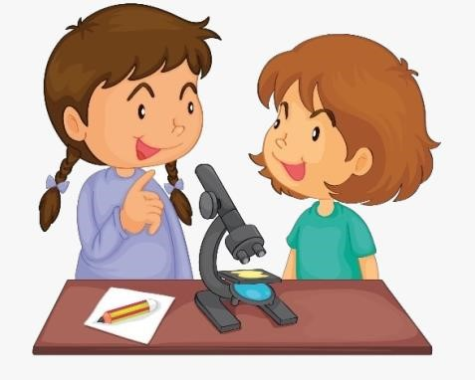

Опыт№1
Эффект радуги.
Расщепляем видимый солнечный свет на отдельные цвета - воспроизводим эффект радуги. Поставьте миску с водой на самое солнечное место. Опустите небольшое зеркало в воду, прислонив его к краю миски. Поверните зеркальце под таким углом, чтобы на него падал солнечный свет. Затем перемещая картон перед миской, найдите положение, когда на нем появилась отраженная «радуга».

Опыт№2.
Свойства воды. Показать, что вода не имеет формы.
Взять 2 стакана, наполненные водой, а также 2-3 предмета, выполненные из твердого материала (кубик, линейка, деревянная ложка и др.) определить форму этих предметов. Задать вопрос: «Есть ли форма у воды?». Предложить детям найти ответ самостоятельно, переливая воду из одних сосудов в другие (чашка, блюдце, пузырек и т.д.). Вспомнить, где и как разливаются лужи. Вывод: вода не имеет формы, принимает форму того сосуда, в который налита, то есть может легко менять форму.

Опыт№3.
С дождевыми червями.
На дно банки насыпаем почву, сверху — слой песка. На песок положим несколько сухих листьев и 3—5 дождевых червей. Слегка польем содержимое банки водой и поставим банку в темное прохладное место. Через два-три дня рассмотрим, что произошло в банке. На песке — темные землистые комочки, напоминающие те, которые мы видели утром на дорожке. Часть листьев втянута под землю, а песок дорожками «протек» через почву, показывая нам пути, по которым передвигались в банке почв строители, поедая растительные остатки и перемешивая слои.

Опыт № 4.
Показать сокодвижение в стебле растения.
2 баночки из-под йогурта, вода, чернила или пищевой краситель, растение (гвоздика, нарцисс, веточки сельдерея, петрушки). Налить чернила в баночку. Окунуть стебли растения в баночку и подождать. Через 12 часов результат будет виден. Вывод: Окрашенная вода поднимается по стеблю благодаря тонким канальцам. Вот почему стебли растений становятся синего цвета.

Опыт № 5
Свойства воздуха. Прозрачность.
Берем полиэтиленовый пакет, набираем в пакет воздух и закручиваем его. Пакет полон воздуха, он похож на подушку. Воздух занял всё место в мешке. Теперь развяжем пакет и выпустим из него воздух. Пакет опять стал тоненьким, потому что в нем нет воздуха. Вывод: воздух прозрачный, чтобы его увидеть, его надо поймать.

Опыт №6
Воздух есть внутри пустых предметов.
Взять пустую баночку, опустить баночку вертикально вниз в тазик с водой, а потом наклонить в сторону. Из баночки выходят пузырьки воздуха. Вывод: баночка была непустая, в ней был воздух.

Опыт №7 Вода. Форма капли.
Из бутылочки на блюдце капните несколько капель воды. Капельницу держите достаточно высоко от блюдца, чтобы дети увидели, какой формы появляется капля из горлышка и как она падает.

Опыт№8
Как передвигается вода в почве.
Насыпьте сухой земли в цветочный горшок или в жестяную банку от консервов с отверстиями в дне. Поставьте горшок в тарелку с водой. Пройдет некоторое время, и вы заметите, что почва смочилась до самого верха. Когда нет дождей, растения живут за счет воды, которая поднимается из более глубоких слоев почвы.

Опыт№9
Вода способна испаряться.
Показать детям, что в холодном помещении вода испаряется медленно. Чем сильнее нагревать воду, тем сильнее она испаряется. В три банки наливается одинаковое количество воды. Одна банка помещается на подоконник, вторая – рядом с отопительной батареей, третья – на стол к воспитателю. Сравнить результаты через день.

Опыт№10
Ветер.
Вынести на прогулку вертушку. Выявить связь между сильным ветром и быстрым вращением вертушки. Установить связь между силой ветра и формой, местонахождением сугробов. Измерить условной меркой глубину сугробов до и после снегопада. Сделать вывод, почему в одних местах снег глубокий, а в других его почти нет.

Опыт№11
Почему не тонут корабли?
Подвести детей к выводу, почему не тонут корабли. В емкость с водой опустить металлические предметы, наблюдая за тем, как они тонут. Опустить в воду жестяную банку, постепенно нагружая ее металлическими предметами. Дети убедятся, что банка останется на плаву.

Опыт№12
Пар – это тоже вода.
Возьмите термос с кипятком. Откройте его, чтобы дети увидели пар. Но нужно еще доказать, что пар - это тоже вода. Поместите над паром стекло или зеркальце. На нем выступят капельки воды, покажите их детям.

Опыт№13
Защитные свойства снега.
Поместить баночки с одинаковым количеством воды: а) на поверхности сугроба, б) зарыть неглубоко в снег, в) зарыть глубоко в снег. Понаблюдать за состоянием воды в баночках. Сделать выводы, почему снег защищает корни растений от замерзания.

Опыт № 14
Выявление механизма образования инея.
Выносим на мороз очень горячую воду и держим над ней ветку. Она покрылась снегом, а снег не идет. Ветка все больше и больше в снегу. Что это? Это иней.

Опыт№15
Лед легче воды.
Опустить кусочек льда в стакан, до краев наполненный водой. Лед растает, но вода не перельется через край.
Вывод: Вода, в которую превратился лед, занимает меньше места, чем лед, то есть она тяжелее.

Опыт№16 Свойства воды.
Продолжить знакомство детей со свойствами воды: при замерзании вода расширяется. На вечерней прогулке в сильный мороз выносится стеклянная бутылка, заполненная водой, и оставляется на поверхности снега. На следующее утро дети видят, что бутылка лопнула. Вывод: вода, превратившись в лед, расширилась и разорвала бутылку.

Опыт№17 Магнит.
Познакомить детей с магнитом и его свойством притягивать металлические предметы. Предложить детям исследовать притяжение магнитом предметов из разных материалов, подвести детей к выводу: все, что притягивается магнитом, сделано из железа. Результаты опытов зарисовать.

Опыт№18
Прозрачность веществ.
Познакомить детей со свойством пропускать или задерживать свет (прозрачность). Предложить детям разнообразные предметы: прозрачные и светонепроницаемые (стекло, фольга, калька, стакан с водой, картон). С помощью электрического фонарика дети определяют, какие из этих предметов пропускают свет, а какие нет.

Опыт№19
Солнечная лаборатория.
Показать предметы какого цвета (темного или светлого) быстрее нагреваются на солнце.
Ход: Разложить на окне на солнышке листы бумаги разных цветов (среди которых должны быть листы белого и черного цвета). Пусть они греются на солнышке. Попросите детей потрогать эти листы. Какой лист будет самым горячим? Какой самым холодным? Вывод: Темные листы бумаги нагрелись больше. Предметы темного цвета улавливают тепло от солнца, а предметы светлого цвета отражают его. Вот почему грязный снег тает быстрее чистого!

Опыт№20
Воздух внутри нас.
Подуть в трубочку, опущенную в стакан с водой. Выходят пузырьки. Вывод: значит, воздух есть внутри нас. Мы дуем в трубочку, и он выходит. Но чтобы подуть ещё, мы сначала вдыхаем новый воздух, а потом выдыхаем через трубочку и получаются пузырьки.

Опыт №21
Ветер.
Прикрепить над батареями тонкие полоски бумаги или легкой ткани. Открыть форточку. Какой воздух над батареями - теплый или холодный? Теплый воздух стремится вверх. Открываем форточку и впускаем холодный воздух с улицы. Холодный воздух из форточки будет опускаться вниз, а теплый - от батареи подниматься вверх. Значит, они встретятся. Что тогда появится? Ветер. И этот ветер заставит двигаться полоски бумаги.

Опыт №22
Песок может двигаться.
Возьмите горсть сухого песка и выпустите его струйкой так, чтобы он падал в одно место. Постепенно в месте падения образуется конус, растущий в высоту и занимающий все большую площадь у основания. Если долго сыпать песок, то в одном месте, или в другом возникают сплавы. Движение песка похоже на течение.

Опыт №23
В почве есть воздух.
Бросить в воду кусочек почвы. На поверхности появятся пузырьки воздуха. Вывод: в почве содержится воздух.

Опыт №24
В почве содержится вода.
Нагреть на солнце ком земли, затем подержать на нем холодное стекло. На стекле образуются капельки воды. Объяснить, что вода, которая содержалась в почве, от нагревания превратилась в пар, а на холодном стекле пар снова превратился в воду – стал росой.

Опыт №25 Чем пахнет вода.
Предложить детям два стакана воды – чистую и с каплей валерианы. Вода начинает пахнуть тем веществом, которое в нее положено.

Опыт№26
Свойства воздуха.
Воздух распространяется во всех направлениях и не имеет собственного запаха. Возьмите ароматизированные салфетки, корки апельсинов и т. д. и предложите детям последовательно почувствовать запахи, распространяющиеся в помещении.
На пластиковую бутылочку надеваем шарик. Бутылочку помещаем в тазик с горячей водой. Что происходит? Шарик начинает надуваться, т.е. воздух из бутылочки перемещается в шарик, он расширяется. А теперь эту бутылочку опустим в тазик со льдом. Что произошло? Шарик сдулся, т.е. воздух внутри - сжался. Вывод: при нагревании - воздух расширяется, при охлаждении - сжимается.

Картотека опытов и экспериментов для детей
подготовительной к школе группы

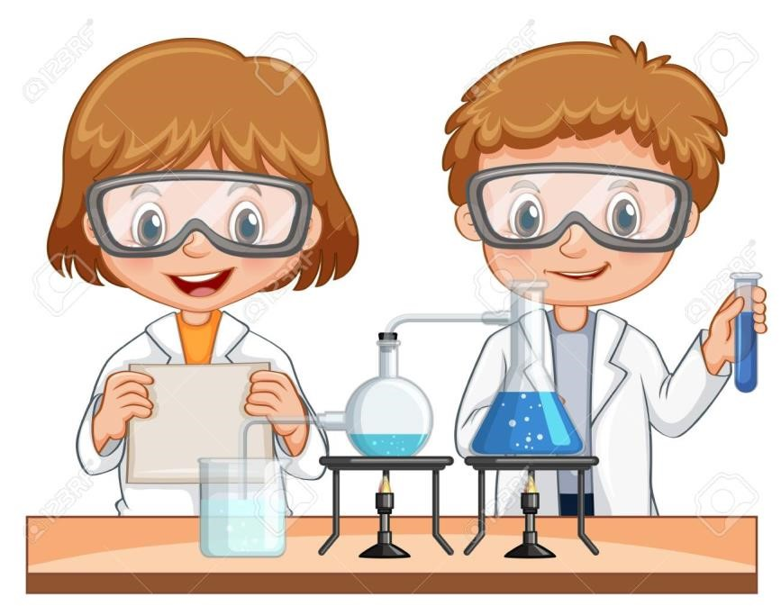

СЕНТЯБРЬ

Опыт № 1
«Росток»
Цель. Закрепить и обобщить знания о воде, воздухе, понять их значение для всего живого.
Материалы. Лоток любой формы, песок, глина, перегнившие листья.
Процесс. Приготовьте почву из песка, глины и перегнивших листьев; заполните лоток. Затем посадите туда семечко быстро прорастающего растения (овощ или цветок). Полейте водой и поставьте в теплое место. Вывод: Вместе с детьми ухаживайте за посевом, и через некоторое время у вас появится росток.

Опыт № 2
«Песок»
Цель. Рассмотреть форму песчинок.
Материалы. Чистый песок, лоток, лупа.
Процесс. Возьмите чистый песок и насыпьте его в лоток. Вместе с детьми через лупу рассмотрите форму песчинок. Она может быть разной; расскажите детям, что в пустыне она имеет форму ромба. Пусть каждый ребенок возьмет в руки песок и почувствует, какой он сыпучий. Вывод: Песок сыпучий и его песчинки бывают разной формы.

Опыт № 3 «Песчаный конус»
Цель. Установить свойства песка.
Материалы. Сухой песок.
Процесс. Возьмите горсть сухого песка и выпустите его струйкой так, чтобы он падал в одно место. Постепенно в месте падения образуется конус, растущий в высоту и занимающий все большую площадь у основания. Если долго сыпать песок, то в одном месте, то в другом возникают сплывы; движение песка похоже на течение. Вывод: Песок может двигаться.

Опыт № 4
«Рассеянный песок»
Цель. Установить свойство рассеянного песка.
Материалы. Сито, карандаш, ключ, песок, лоток.
Процесс. Разровняйте площадку из сухого песка. Равномерно по всей поверхности сыпьте песок через сито. Погрузите без надавливания в песок карандаш. Положите на поверхность песка какой-нибудь тяжелый предмет (например, ключ). Обратите внимание на глубину следа, оставшегося от предмета на песке. А теперь встряхните лоток. Проделайте с ключом и карандашом аналогичные действия. В набросанный песок карандаш погрузится примерно вдвое глубже, чем в рассеянный. Отпечаток тяжелого предмета будет заметно более отчетливым на набросанном песке, чем на рассеянном.
Вывод: Рассеянный песок заметно плотнее. Это свойство хорошо известно строителям.

ОКТЯБРЬ Опыт № 1
«Своды и тоннели»
Цель. Выяснить, почему насекомые, попавшие в песок, не раздавливаются им, а выбираются целыми и невредимыми.
Материалы. Трубочка диаметром чуть больше карандаша, склеенная из тонкой бумаги, карандаш, песок.
Процесс. Вставляем в трубочку карандаш. Затем трубочку с карандашом засыпаем песком так, чтобы концы трубочки выступали наружу. Вытаскиваем карандаш и видим, что трубочка осталась не смятой.
Вывод: Песчинки образуют предохранительные своды, поэтому насекомые, попавшие в песок, остаются невредимыми.

Опыт № 2
«Мокрый песок»
Цель. Познакомить детей со свойствами мокрого песка.
Материалы. Мокрый песок, формочки для песка.
Процесс. Мокрый песок взять в ладонь и попробовать сыпать струйкой, но он будет падать с ладони кусками. Формочки для песка заполнить мокрым песком и перевернуть ее. Песок сохранит форму формочки.
Вывод: Мокрый песок нельзя сыпать струйкой из ладони, затон может принимать любую нужную не форму, пока не высохнет. Когда песок намокает, воздух между гранями песчинок исчезает, мокрые грани слипаются друг с другом.

Опыт № 3
«Свойства воды»
Цель. Познакомить детей со свойствами воды (принимает форму, не имеет запаха, вкуса, цвета).
Материалы. Несколько прозрачных сосудов разной формы, вода.
Процесс. В прозрачные сосуды разной формы налить воды и показать детям, что вода принимает форму сосудов.
Вывод: Вода не имеет формы и принимает форму того сосуда, в который она налита.

Вкус воды.
Цель. Выяснить имеет ли вкус вода.
Материалы. Вода, три стакана, соль, сахар, ложечка.
Процесс. Спросить перед опытом, какого вкуса вода. После этого дать детям попробовать простую кипяченую воду. Затем положите в один стакан соль. В другой сахар, размешайте и дайте попробовать детям. Какой вкус теперь приобрела вода?
Вывод: Вода не имеет вкуса, а принимает вкус того вещества, которое в нее добавлено.

Запах воды.
Цель. Выяснить имеет ли запах вода.
Материалы. Стакан воды с сахаром, стакан воды с солью, пахучий раствор. Процесс. Спросите детей, чем пахнет вода? После ответов попросите их понюхать воду в стаканах с растворами (сахара и соли). Затем капните в один из стаканов (но так, чтобы дети не видели) пахучий раствор. А теперь чем пахнет вода?
Вывод: Вода не имеет запаха, она пахнет тем веществом, которое в нее добавлено.

Цвет воды.
Цель. Выяснить имеет ли цвет вода.
Материалы. Несколько стаканов с водой, кристаллики разного цвета. Процесс. Попросите детей положить кристаллики разных цветов в стаканы с водой и размешать, чтобы они растворились. Какого цвета вода теперь?
Вывод: Вода бесцветная, принимает цвет того вещества, которое в нее добавлено.

Опыт№ 4
«Живая вода»
Цель. Познакомить детей с животворным свойством воды.
Материалы. Свежесрезанные веточки быстро распускающихся деревьев, сосуд с водой, этикетка «Живая вода».
Процесс. Возьмите сосуд, наклейте на него этикетку «Живая вода». Вместе с детьми рассмотрите веточки. После этого поставьте ветки в воду, а сосуд сними на видное место. Пройдет время, и они оживут. Если это ветки тополя, они пустят корни. Вывод: Одно из важных свойств воды – давать жизнь всему живому.

НОЯБРЬ Опыт № 1
«Испарение»
Цель. Познакомить детей с превращениями воды из жидкого в газообразное состояние и обратно в жидкое.
Материалы. Горелка, сосуд с водой, крышка для сосуда.
Процесс. Вскипятите воду, накройте сосуд крышкой и покажите, как сконденсированный пар превращается снова в капли и падает вниз.
Вывод: При нагревании вода из жидкого состояния переходит в газообразное, а при остывании из газообразного обратно в жидкое.

Опыт № 2
«Агрегатные состояния воды»
Цель: Доказать, что состояние воды зависит от температуры воздуха и находится в трех состояниях: жидком – вода; твердом – снег, лед; газообразном – пар.
Ход:1) Если на улице тепло, то вода находится в жидком состоянии. Если на улице минусовая температура, то вода переходит из жидкого в твердое состояние (лед в лужах, вместо дождя идет снег).
2) Если налить воду на блюдце, то через несколько дней вода испарится, она перешла в газообразное состояние.

Опыт № 3
«Свойства воздуха»
Цель. Познакомить детей со свойствами воздуха.
Материал. Ароматизированные салфетки, корки апельсин и т.д.
Процесс. Возьмите ароматизированные салфетки, корки апельсин и т.д. и предложите детям последовательно почувствовать запахи, распространяющиеся в помещении.
Вывод: направлениях и не имеет собственного запаха.

Опыт № 4
«Воздух сжимается»
Цель. Продолжать знакомить детей со свойствами воздуха.
Материалы. Пластмассовая бутылка, не надутый шарик, холодильник, миска с горячей водой.
Процесс. Поставьте открытую пластмассовую бутылку в холодильник. Когда она достаточно охладится, наденьте на ее горлышко не надутый шарик. Затем поставьте бутылку в миску с горячей водой. Понаблюдайте за тем, как шарик сам станет надуваться. Это происходит потому, что воздух при нагревании расширяется. Теперь опять поставьте бутылку в холодильник. Шарик при этом спустится, так как воздух при охлаждении сжимается.
Вывод: При нагревании воздух расширяется, а при охлаждении – сжимается.

ДЕКАБРЬ

Опыт № 1
«Воздух расширяется»
Цель: Продемонстрировать, как воздух расширяется при нагревании и выталкивает воду из сосуда (самодельный термометр).
Ход: Рассмотреть "термометр", как он работает, его устройство (бутылочка, трубочка и пробка). Изготовить модель термометра с помощью взрослого. Проделать шилом отверстие в пробке, вставить ее в бутылочку. Затем набрать каплю подкрашенной воды в трубочку и воткнуть трубку в пробку так, чтобы капля воды не выскочила. Затем нагреть бутылочку в руках, капля воды поднимется вверх.

Опыт № 2
«Вода при замерзании расширяется»
Цель: Выяснить, как снег сохраняет тепло. Защитные свойства снега. Доказать, что вода при замерзании расширяется.
Ход: Вынести на прогулку две бутылки (банки) с водой одинаковой температуры. Одну закопать в снег, другую оставить на поверхности. Что произошло с водой? Почему в снегу вода не замерзла?
Вывод: в снегу вода не замерзает, потому что снег сохраняет тепло, на поверхности превратилась в лед. Если банка или бутылка, где вода превратилась в лед, лопнет, то сделать вывод, что вода при замерзании расширяется.

Опыт № 3
«Жизненный цикл мушек»
Цель. Понаблюдать за жизненным циклом мушек.
Материалы. Банан, литровая банка, нейлоновый чулок, аптечная резинка (колечком).
Процесс. Очистить банан и положить его в банку. Оставьте банку открытой на несколько дней. Ежедневно проверяйте банку. Когда там появятся плодовые мушки дрозофилы, накройте банку нейлоновым чулком и завяжите резинкой. Оставьте мушек в банке на три дня, а по истечении этого срока отпустите их всех. Снова закройте банку чулком. В течение двух недель наблюдайте за банкой.
Вывод: Через несколько дней вы увидите ползающих по дну личинок. Позже личинки превратятся в коконы, а, в конце концов, появятся мушки. Дрозофил привлекает запах спелых фруктов. Они откладывают на фруктах яйца, из которых развиваются личинки и потом образуются куколки. Куколки похожи на коконы, в которые превращаются гусеницы. На последней стадии из куколки выходит взрослая мушка, и цикл повторяется снова.

Опыт № 4
«Почему, кажется, что звезды движутся по кругу» Цель. Установить, почему звезды движутся по кругу.
Материалы. Ножницы, линейка, белый мелок, карандаш, клейкая лента, бумага черного цвета.
Процесс. Вырежьте из бумаги круг диаметром 15 см. Наугад нарисуйте мелом на черном круге 10 маленьких точек. Проткните круг по центру карандашом и оставьте его там, закрепив снизу клейкой лентой. Зажав карандаш между ладоней, быстро крутите его.
Выводы: На вращающемся бумажном круге появляются световые кольца. Наше зрение на некоторое время сохраняет изображение белых точек. Из-за вращения круга их отдельные изображения сливаются в световые кольца. Подобное случается, когда астрономы фотографируют звезды, делая при этом многочасовые выдержки. Свет от звезд оставляет на фотопластине длинный круговой след, как будто звезды двигались по кругу. На самом же деле движется сама Земля, а звезды относительно нее неподвижны. Хотя нам кажется, что движутся звезды, движется фотопластинка вместе с вращающейся вокруг своей оси Землей.

ЯНВАРЬ Опыт № 1
«Зависимость таяния снега от температуры»
Цель. Подвести детей к пониманию зависимости состояния снега (льда) от температуры воздуха. Чем выше температура, тем быстрее растает снег. Ход: 1) в морозный день предложить детям слепить снежки. Почему снежки не получаются? Снег рассыпчатый, сухой. Что можно сделать? Занести снег в группу, через несколько минут пытаемся слепить снежок. Снег стал пластичный. Снежки слепили. Почему снег стал липким?
2) Поставить блюдца со снегом в группе на окно и под батарею. Где снег быстрее растает? Почему?
Вывод: Состояние снега зависит от температуры воздуха. Чем выше температура, тем быстрее тает снег и изменяет свои свойства.

Опыт № 2
«Как работает термометр»
Цель. Посмотреть, как работает термометр.
Материалы. Уличный термометр или термометр для ванной, кубик льда, чашка.
Процесс. Зажмите пальцами шарик с жидкостью на термометре. Налейте в чашку воды и положите в нее лед. Помешайте. Поместите термометр в воду той частью, где находится шарик с жидкостью. Снова посмотрите, как ведет себя столбик жидкости на термометре.
Выводы:Когда вы держите шарик пальцами, столбик на термометре начинает подниматься; когда же вы опустили термометр в холодную воду, столбик стал опускаться. Тепло от ваших пальцев нагревает жидкость в термометре. Когда жидкость нагревается, она расширяется и поднимается из шарика вверх по трубке. Холодная вода поглощает тепло из градусника. Остывающая жидкость уменьшается в объеме и опускается вниз по трубке. Уличными термометрами обычно измеряют температуру воздуха. Любые изменения его температуры приводят к тому, что столбик жидкости либо поднимается, либо опускается, показывая тем самым температуру воздуха.

Опыт № 3
«Может ли растение дышать?»
Цель. Выявит потребность растения в воздухе, дыхании. Понять, как происходит процесс дыхания у растений.
Материалы. Комнатное растение, трубочки для коктейля, вазелин, лупа.
Процесс. Взрослый спрашивает, дышат ли растения, как доказать, что дышат. Дети определяют, опираясь на знания о процессе дыхания у человека, сто при дыхании воздух должен поступать внутрь растения и выходить из него. Вдыхают и выдыхают через трубочку. Затем отверстие трубочки замазывают вазелином. Дети пытаются дышать через трубочку и делают вывод, что вазелин не пропускают воздух. Выдвигается гипотеза, что растения имеют в листочках очень мелкие отверстия, через которые дышат. Чтобы проверить это, смазывают одну или обе стороны листа вазелином, ежедневно в течение недели наблюдают за листьями
Вывод Листочки «дышат» своей нижней стороной, потому что те листочки, которые были смазаны вазелином с нижней стороны, погибли.

Опыт № 4
«Есть ли у растений органы дыхания?»
Цель. Определить, что все части растения участвуют в дыхании.
Материалы. Прозрачная емкость с водой, лист на длинном черешке или стебельке, трубочка для коктейля, лупа.
Процесс. Взрослый предлагает узнать, проходит ли воздух через листья внутрь растения. Высказываются предположения о том, как обнаружить воздух: дети рассматривают срез стебля через лупу (есть отверстия), погружают стебель в воду (наблюдают выделение пузырьков из стебля). Взрослый с детьми проводит опыт «Сквозь лист» в следующей
последовательности: а) наливают в бутылку воды, оставив ее не заполненной на 2-3 см;
б) вставляют лист в бутылку так, чтобы кончик стебля погрузился в воду; плотно замазывают пластилином отверстие бутылки, как пробкой; в) здесь же проделывают отверстия для соломинки и вставляют ее так, чтобы кончик не достал до воды, закрепляют соломинку пластилином; г) встав перед зеркалом, отсасывают из бутылки воздух. Из погруженного в воду конца стебля начинают выходить пузырьки воздуха.
Выводы: Воздух через лист проходит в стебель, так как видно выделение пузырьков воздуха в воду.

ФЕВРАЛЬ Опыт № 1

«Нужен ли корешкам воздух?»
Цель. Выявит причину потребности растения в рыхлении; доказать, что растение дышит всеми частями.
Материалы. Емкость с водой, почва уплотненная и рыхлая, две прозрачные емкости с проростками фасоли, пульверизатор, растительное масло, два одинаковых растения в горшочках.
Процесс. Дети выясняют, почему одно растение растет лучше другого. Рассматривают, определяют, что в одном горшке почва плотная, в другом – рыхлая. Почему плотная почва – хуже. Доказывают, погружая одинаковые комочки в воду (хуже проходит вода, мало воздуха, так как из плотной земли меньше выделяется пузырьков воздуха). Уточняют, нужен ли воздух корешкам: для этого три одинаковых проростка фасоли помещают в прозрачные емкости с водой. В одну емкость с помощью пульверизатора нагнетают воздух к корешкам, вторую оставляют без изменения, в третью – на поверхность воды наливают тонкий слой растительного масла, который препятствует прохождению воздуха к корням. Наблюдают за изменениями проростков (хорошо растет в первой емкости, хуже во второй, в третьей – растение гибнет).
Выводы: Воздух необходим для корешков, зарисовывают результаты. Растениям для роста необходима рыхлая почва, чтобы к корешкам был доступ воздуха.

Опыт № 2
«Что выделяет растение?»
Цель. Установит, что растение выделяет кислород. Понять необходимость дыхания для растений.
Материалы. Большая стеклянная емкость с герметичной крышкой, черенок растения в воде или маленький горшочек с растением, лучинка, спички.
Процесс. Взрослый предлагает детям выяснить, почему в лесу так приятно дышится. Дети предполагают, что растения выделяют кислород для дыхания человека. Предположение доказывают опытом: помещают внутрь высокой прозрачной емкости с герметичной крышкой горшочек с растением (или черенок). Ставят в теплое, светлое место (если растение дает кислород, в банке его должно стать больше). Через 1 -2 суток взрослый ставит перед детьми вопрос, как узнать, накопился ли в банке кислород (кислород горит). Наблюдают за яркой вспышкой пламени лучинки, внесенной в емкость сразу после снятия крышки.
Выводы: Растения выделяют кислород.

Опыт № 3
«Во всех ли листьях есть питание?»
Цель. Установить наличие в листьях питания для растений.
Материалы. Кипяток, лист бегонии (обратная сторона окрашена в бордовый цвет), емкость белого цвета.
Процесс. Взрослый предлагает выяснить, есть ли питание в листьях, окрашенных не в зеленый цвет (у бегонии обратная сторона листа окрашена в бордовый цвет). Дети предполагают, что в этом листе нет питания. Взрослый предлагает де5тям поместить лист в кипящую воду, через 5 – 7 минут его рассмотреть, зарисовать результат.
Выводы: Лист становится зеленым, а вода изменяет окраску, следовательно, питание в листе есть.

Опыт № 4
«На свету и в темноте»
Цель. Определить факторы внешней среды, необходимые для роста и развития растений.
Материалы. Лук, коробка из прочного картона, две емкости с землей.
Процесс. Взрослый предлагает выяснить с помощью выращивания лука, нужен ли свет для жизни растений. Закрывают часть лука колпаком из плотного темного картона. Зарисовывают результат опыта через 7 – 10 дней (лук под колпаком стал светлым). Убирают колпак.
Выводы: Через 7 – 10 дней вновь зарисовывают результат (лук на свету позеленел – значит в нем образовалось питание).

МАРТ
Опыт № 1
«Кому лучше?»
Цель. Выделить благоприятные условия для роста и развития растений, обосновать зависимость растений от почвы.
Материалы. Два одинаковых черенка, емкость с водой, горшок с почвой, предметы ухода за растениями.
Процесс. Взрослый предлагает определить, могут ли растения долго жить без почвы (не могут); где они лучше растут – в воде или в почве. Дети помещают черенки герани в разные емкости – с водой, землей. Наблюдают за ними до появления первого нового листочка. Оформляют результаты опыта в дневнике наблюдений и в виде модели зависимости растений от почвы.
Выводы. У растения в почве первый лист появился быстрее, растение лучше набирает силу; в воде растение слабее.

Опыт № 2
«Где лучше расти?»
Цель. Установить необходимость почвы для жизни растений, влияние качества почвы на рост и развитее растений, выделить почвы, разные по составу.
Материалы. Черенки традесканции, чернозем, глина с песком.
Процесс. Взрослый выбирает почву для посадки растений (чернозем, смесь глины с песком). Дети сажают два одинаковых черенка традесканции в разную почву. Наблюдают за ростом черенков при одинаковом уходе в течение 2-3 недель (в глине растение не растет, в черноземе – растет хорошо). Пересаживают черенок из песочно-глинистой смеси в чернозем. Через две недели отмечают результат опыта (у растения отмечается хороший рост). Выводы: Черноземная почва гораздо благоприятнее других почв.

Опыт № 3 «Лабиринт»
Цель. Установить, как растение ищет свет.
Материалы. Картонная коробка с крышкой и перегородками внутри в виде лабиринта: в одном углу картофельный клубень, в противоположном – отверстие.
Процесс. В коробку помещают клубень, закрывают ее, ставят в теплое, но не жаркое место, отверстием к источнику света. Открывают коробку после появления из отверстия ростков картофеля. Рассматривают, отмечая их направления, цвет (ростки бледные, белые, искривленные в поисках света в одну сторону). Оставив коробку открытой, продолжают в течение недели наблюдать за изменение цвета и направлением ростков (ростки теперь тянутся в разные стороны, они позеленели).
Выводы. Много света – растению хорошо, оно зеленое; мало света – растению плохо.

Опыт № 4
«Как образуется тень»
Цель: Понять, как образуется тень, ее зависимость от источника света и предмета, их взаимоположения.
Ход: 1) Показать детям теневой театр. Выяснить, все ли предметы дают тень. Не дают тень прозрачные предметы, так как пропускают через себя свет, дают тень темные предметы, так как меньше отражаются лучи света.
2) Уличные тени. Рассмотреть тень на улице: днем от солнца, вечером от фонарей и утром от различных предметов; в помещении от предметов разной степени прозрачности.
Вывод: Тень появляется, когда есть источник света. Тень – это темное пятно. Световые лучи не могут пройти сквозь предмет. От самого себя может быть несколько теней, если рядом несколько источников света. Лучи света встречают преграду - дерево, поэтому от дерева тень. Чем прозрачнее предмет, тем тень светлее. В тени прохладнее, чем на солнце.

АПРЕЛЬ Опыт № 1
«Что нужно для питания растения?» Цель. Установить, как растение ищет свет.
Материалы. Комнатные растения с твердыми листьями (фикус, сансевьера), лейкопластырь.
Процесс. Взрослый предлагает детям письмо-загадку: что будет, если на часть листа не будет падать свет (часть листа будет светлее). Предположения детей проверяются опытом; часть листа заклеивают пластырем, растение ставят к источнику света на неделю. Через неделю пластырь снимают. Выводы: Без света питание растений не образуется.

Опыт № 2
«Что потом?»
Цель. Систематизировать знания о циклах развития всех растений.
Материалы. Семена трав, овощей, цветов, предметы ухода за растениями. Процесс. Взрослый предлагает письмо-загадку с семенами, выясняет, во что превращаются семена. В течение лета выращивают растения, фиксируя все изменения по мере их развития. После сборов плодов сравнивают свои зарисовки, составляют общую схему для всех растений с использованием символов, отражая основные этапы развития растения. Выводы: Семечко – росток – взрослое растение – цветок – плод.

Опыт № 3
«Как обнаружить воздух»
Цель: Установить, окружает ли нас воздух и как его обнаружить. Определить поток воздуха в помещении.
Ход: 1) Предложить заполнить полиэтиленовые мешочки: один мелкими предметами, другой воздухом. Сравнить мешочки. Мешочек с предметами тяжелее, предметы ощущаются на ощупь. Мешочек с воздухом легкий, выпуклый, гладкий.
- Зажечь свечу и подуть на нее. Пламя отклоняется, на него действует поток воздуха. Подержать змейку (вырезать из круга по спирали) над свечой. Воздух над свечой теплый, он идет к змейке и змейка вращается, но не опускается вниз, так как ее поднимает теплый воздух.
- Определить движение воздуха сверху вниз от дверного проема (фрамуги). Теплый воздух поднимается и идет снизу-вверх (так как он теплый), а холодный тяжелее – он входит в помещение снизу. Затем воздух согревается и опять поднимается вверх, так получается ветер в природе.

Опыт № 4
«Для чего корешки?»
Цель. Доказать, что корешок растения всасывает воду; уточнить функцию корней растений; установить взаимосвязь строения и функций растения. Материалы. Черенок герани или бальзамина с корешками, емкость с водой, закрытая крышкой с прорезью для черенка.
Процесс. Дети рассматривают черенки бальзамина или герани с корешками, выясняют, для чего корни нужны растению (корни закрепляют растения в земле), забирают ли они воду. Проводят опыт: помещают растение в прозрачную емкость, отмечают уровень воды, плотно закрывают емкость крышкой с прорезью для черенка. Определяют, что произошло с водой спустя несколько дней.
Выводы: Воды стало меньше, потому что корни черенка всасывают воду.

МАЙ

Опыт № 1
«Как увидеть движение воды через корешки?»
Цель. Доказать, что корешок растения всасывает воду, уточнить функцию корней растения, установить взаимосвязь строения и функции.
Материалы. Черенок бальзамина с корешками, вода с пищевым красителем. Процесс. Дети рассматривают черенки герани или бальзамина с корешками, уточняют функции корешков (они укрепляют растение в почве, берут из нее влагу). А что еще могут брать корешки из земли? Предположения детей обсуждаются. Рассматривают пищевой сухой краситель – «питание», добавляют его в воду, размешивают. Выясняют, что должно произойти, если корешки могут забирать не только воду (корешок должен окраситься в другой цвет). Через несколько дней результаты опыта дети зарисовывают в виде дневника наблюдений. Уточняют, что будет с растением, если в земле окажутся вредные для него вещества (растение погибнет, забрав вместе с водой вредные вещества).
Выводы Корешок растения всасывает вместе с водой и другие вещества, находящиеся в почве.

Опыт № 2
«Как влияет солнце на растение»
Цель: Установить необходимость солнечного освещения для роста растений. Как влияет солнце на растение.
Ход: 1) Посадить лук в емкости. Поставить на солнце, под колпак и в тень. Что произойдет с растениями?
- Убрать колпак с растений. Какой лук? Почему светлый? Поставить на солнце, лук через несколько дней позеленеет.
- Лук в тени тянется к солнцу, он вытягивается в ту сторону, где солнце. Почему?
Вывод: Растениям нужен солнечный свет для роста, сохранения зеленой окраски, так как солнечный свет накапливает хлорофитум, который дает зеленую окраску растениям и для образования питания.

Опыт № 3
«Как устроены перья у птиц»
Цель: Установить связь между строением и образом жизни птиц в экосистеме. Материалы: перья куриные, гусиные, лупа, замок молния, свеча, волос, пинцет.
Процесс. Дети рассматривают маховое перо птицы, обращая внимание на стержень и прикрепленные к нему опахало. Выясняют, почему оно падает медленно, плавно кружась (перо легкое, так как внутри стержня – пустота). Взрослый предлагает помахать пером, понаблюдать, что происходит с ним, когда птица машет крыльями (перо эластично пружинит, не расцепляя волосков, сохраняя поверхность). Рассматривают опахало через сильную лупу (на бороздках пера есть выступы и крючочки, которые могут между собой прочно и легко совмещаются, как бы застегивая поверхность пера). Рассматривая пуховое перо птицы, выясняют, чем оно отличается от махового пера (пуховое перо мягкое, волоски между собой не сцеплены, стержень тонкий, перо значительно меньше по размеру) дети рассуждают, для чего птицам такие перья (они служат для сохранения тепла).

Познавательные опыты для детей

Ваш малыш любит всё таинственное, загадочное и необычное? Тогда обязательно проведите вместе с ним описанные в этой статье нехитрые, но очень любопытные опыты. Большинство их них удивят и даже озадачат ребенка, дадут ему возможность самому убедиться на практике в необычных свойствах обычных предметов, явлений, их взаимодействии между собой, понять причину происходящего и приобрести тем самым практический опыт.
Ваши сын или дочь непременно заслужат уважение сверстников, показывая им опыты как фокусы. Например, они смогут заставить "кипеть" холодную воду или с помощью лимона запускать самодельную ракету. Подобные развлечения можно включить в программу дня рождения детей дошкольного и младшего школьного возраста.

Невидимые чернила
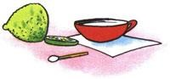
Для проведения опыта вам понадобятся: половинка лимона, ватка, спичка, чашка воды, лист бумаги.
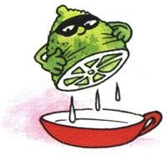
- Выдавим сок из лимона в чашку, добавим такое же количество воды.

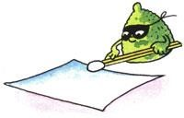
- Обмакнём спичку или зубочистку с намотанной ватой в раствор лимонного сока и воды и напишем что-нибудь на бумаге этой спичкой.

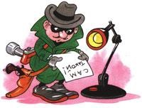
- Когда "чернила" высохнут, нагреем бумагу над включённой настольной лампой. На бумаге проявятся невидимые ранее слова.

Лимон надувает воздушный шар

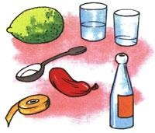
Для проведения опыта вам понадобятся: 1 ч.л. пищевой соды, сок лимона, 3 ст.л. уксуса, воздушный шарик, изолента, стакан и бутылка, воронка.

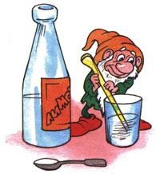
- Наливаем воду в бутылку и растворяем в ней чайную ложку пищевой соды.

- В отдельной посуде смешиваем сок лимона и 3 столовых ложки уксуса и выливаем в бутылку через воронку.

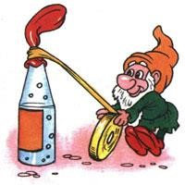
- Быстро надеваем шарик на горлышко бутылки и плотно закрепляем его изолентой.

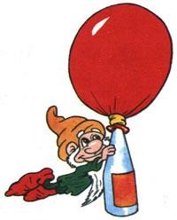
Посмотрите, что происходит! Пищевая сода и сок лимона, смешанный с уксусом, вступают в химическую реакцию, выделяют углекислый газ и создают давление, которое надувает шарик.

Лимон запускает ракету в космос

получился макет ракеты. Примеряем "ракету" на бутылку так, чтобы пробка входила в горлышко бутылки без усилий. | 2. Наливаем и смешиваем в бутылке
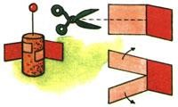
Для проведения опыта вам понадобятся: бутылка (стекло), пробка от винной бутылки, цветная бумага, клей, 3 ст.л лимонного сока, 1 ч.л. пищевой соды, кусочек туалетной бумаги.
1. Вырезаем из цветной бумаги и приклеиваем с обеих сторон винной пробки полоски бумаги так, чтобы
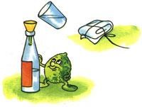
воду и лимонный сок.
- Заворачиваем пищевую соду в кусочек туалетной бумаги так, чтобы можно было просунуть в горлышко бутылки и обматываем нитками.
- Опускаем пакетик с содой в
бутылку и затыкаем её пробкой-
ракетой, но не слишком плотно.
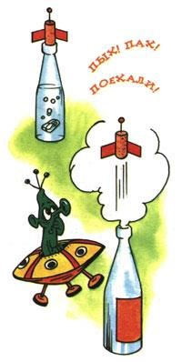
- Ставим бутылку на плоскость и отходим на безопасное расстояние. Наша ракета с громким хлопком взлетит вверх. Только не ставьте её под люстрой!

Разбегающиеся зубочистки

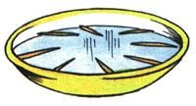
Для проведения опыта вам понадобятся: миска с водой, 8 деревянных зубочисток, пипетка, кусок сахара-рафинада (не быстрорастворимого), жидкость для мытья посуды.
- Располагаем зубочистки лучами в миске с водой.
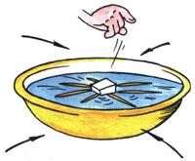
- В центр миски аккуратно опускаем кусочек сахара, -
зубочистки начнут собираться к центру.

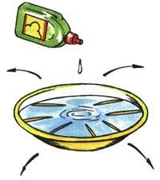
- Убираем сахар чайной ложкой и капаем пипеткой в центр миски несколько капель жидкости для мытья посуды, - зубочистки
"разбегутся"!

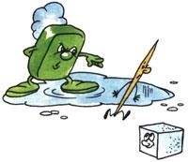
Что же происходит? Сахар всасывает воду, создавая её движение, перемещающее зубочистки к центру. Мыло, растекаясь по воде, увлекает за собой частички воды, и они заставляют зубочистки разбегаться. Объясните детям, что вы показали им фокус, а все фокусы основаны на определённых природных физических явлениях, которые они будут изучать в школе.

Могучая скорлупа

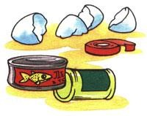
Для проведения опыта вам понадобятся: 4 половинки яичной скорлупы, ножницы, узкая липкая лента, несколько полных консервных банок.

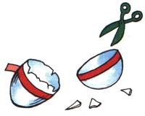
- Обернём липкую ленту вокруг середины каждой половинки яичной скорлупы.

- Ножницами отрежем излишки скорлупы так, чтобы кромки были ровными.

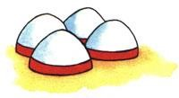
- Положим четыре половинки скорлупы куполом вверх так, чтобы они составили квадрат.

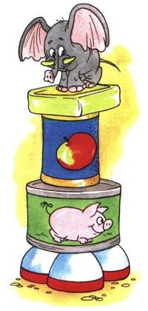
- Осторожно кладём сверху банку, затем ещё одну и ещё... пока скорлупа не лопнет.

Вес скольких банок выдержали хрупкие скорлупки? Суммируйте вес, обозначенный на этикетках, и узнаете, сколько банок можно положить, чтобы фокус удался. Секрет силы - в куполообразной форме скорлупы.

Научи яйцо плавать

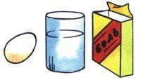
Для проведения опыта вам понадобятся: сырое яйцо, стакан с водой, несколько столовых ложек соли.

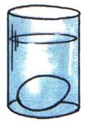
- Положим сырое яйцо в стакан с чистой водопроводной водой - яйцо опустится на дно стакана.

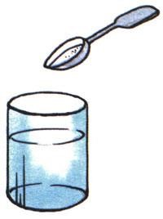
- Вынем яйцо из стакана и растворим в воде несколько ложек соли.

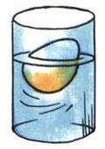
- Опустим яйцо в стакан с солёной водой - яйцо останется плавать на поверхности воды.
Соль повышает плотность воды. Чем больше соли в воде, тем сложнее в ней утонуть. В знаменитом Мёртвом море вода настолько солёная, что человек без всяких усилий может лежать на её поверхности, не боясь утонуть.

«Наживка» для льда

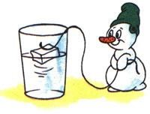
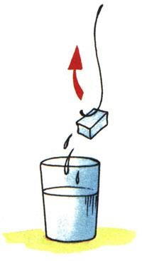
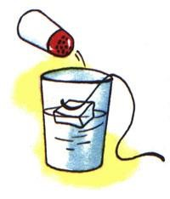
Для проведения опыта вам понадобятся: нитка, кубик льда, стакан воды, щепотка соли. Поспорь с приятелем, что с помощью нитки ты вытащишь кубик льда из стакана с водой, не замочив рук.

3.

Насыпаем немного соли на лёд и
подождём 5
-
10
минут.

1. Опустим лёд в воду.
2 Нитку положим на край стакана так, чтобы она одним концом лежала на кубике льда, плавающем на поверхности воды.

4. Возьмём за свободный конец нитки и вытащим кубик льда из стакана.

Соль, попав на лёд, слегка подтапливает небольшой его участок. В течение 5-10 минут соль растворяется в воде, а чистая вода на поверхности льда примораживается вместе с нитью.

Может ли «кипеть» холодная вода?

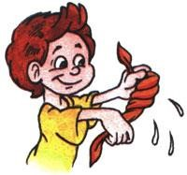
Для проведения опыта вам понадобятся: плотный носовой платок, стакан воды, аптечная резинка.
- Намочим и выжмем носовой платок.
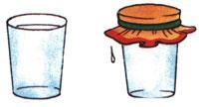
- Нальём полный стакан холодной воды.

- Накроем стакан платком и закрепим его на стакане аптечной резинкой.
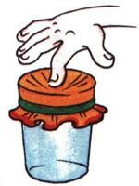
- Продавим пальцем середину платка так, чтобы он на 2-3 см погрузился в воду.

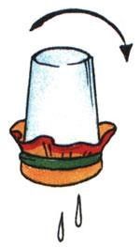
- Переворачиваем стакан над раковиной вверх дном.

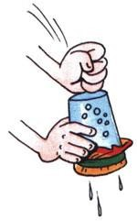
- Одной рукой держим стакан, другой слегка ударим по его дну. Вода в стакане начинает бурлить
("кипит").

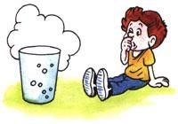
Мокрый платок не пропускает воду. Когда мы ударяем по стакану, в нём образуется вакуум, и воздух через носовой платок начинает поступать в воду, всасываемый вакуумом. Вот эти-то пузырьки воздуха и создают впечатление, что вода "кипит".

Соломинка-пипетка

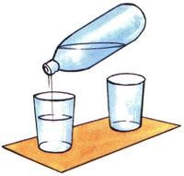
Для проведения опыта вам понадобятся: соломинка для коктейля, 2 стакана.

- Поставим рядом 2 стакана: один - с водой, другой - пустой.

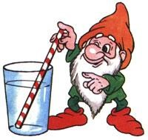
- Опустим соломинку в воду.

- Зажмём указательным пальцем соломинку сверху и перенесём к пустому стакану.

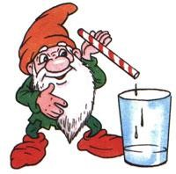
- Снимем палец с соломинки - вода вытечет в пустой стакан. Проделав то же самое несколько раз, мы сможем перенести всю воду из одного стакана в другой.

По такому же принципу работает пипетка, которая наверняка есть в вашей домашней аптечке.

Соломинка-флейта

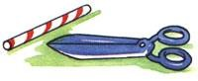
Для проведения опыта вам понадобятся: широкая соломинка для коктейля и ножницы.

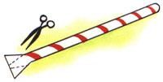
- Расплющим конец соломинки длиной около 15 мм и обрежем его края ножницами.

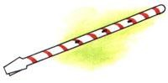
- С другого конца соломинки прорезаем 3 небольших отверстия на одинаковом расстоянии друг от друга.

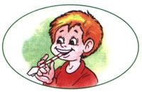
Вот и получилась "флейта". Если легонько подуть в соломинку, слегка сжав её зубами, "флейта" начнёт звучать. Если закрывать пальцами, то одно, то другое отверстие "флейты", звук будет меняться. А теперь попробуем подобрать какую-нибудь мелодию.

Соломинка-рапира

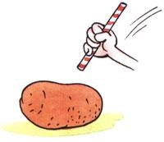
Для проведения опыта вам понадобятся: сырая картофелина и 2 тонкие соломинки для коктейля.

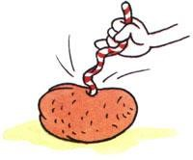
- Положим картошку на стол. Зажмём соломинку в кулаке и резким движением попытаемся воткнуть соломинку в картофелину. Соломинка согнётся, но картошку не проткнёт.

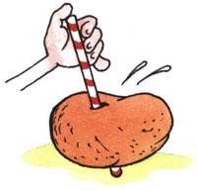
- Возьмём вторую соломинку. Закроем отверстие вверху большим пальцем.

- Резко опустим соломинку. Она легко войдёт в картошку и проткнёт её.

Воздух, который мы зажали большим пальцем внутри
соломинки, делает её упругой и не позволяет ей перегибаться, поэтому она легко протыкает картофелину.

Птичка в клетке

Для проведения опыта вам понадобятся: кусок плотного картона, циркуль, ножницы, цветные карандаши или фломастеры, толстые нитки, иголка и линейка. 1. Вырезаем из картона круг любого диаметра.
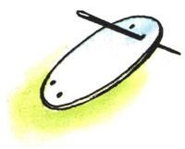
- Иголкой прокалываем на круге по две дырки.

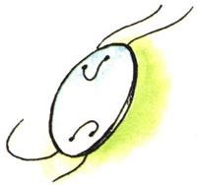
- Сквозь дырки с каждой стороны протащим по нитке длиной примерно 50 см.

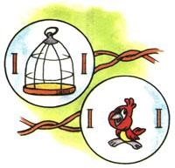
- На лицевой стороне круга нарисуем клетку для птиц, а на оборотной - маленькую птичку.

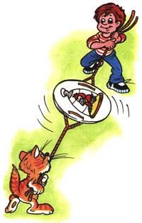
- Вращаем картонный круг, держа его за концы нитей. Нитки закрутятся. Теперь потянем их концы в разные стороны. Нитки будут раскручиваться и вращать круг в обратную сторону. Кажется, что птичка сидит в клетке. Создаётся эффект мультипликации, вращение круга становится невидимым, а птичка "оказывается" в клетке.

Как квадрат превращается в круг?

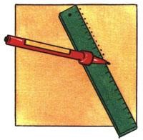
Для проведения опыта вам
понадобятся: прямоугольная картонка, карандаш, фломастер и линейка.
- Положим линейку на картонку так, чтобы одним концом она касалась её угла, а другим середины противоположной стороны.
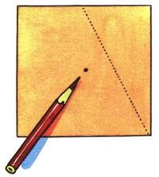
- Поставим фломастером на картонке 25-30 точек на расстоянии
0,5 мм друг от друга.
- Проткнём острым карандашом середину картонки (серединой будет пересечение диагональных линий).

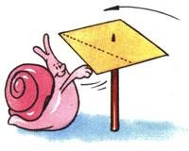
- Уприте карандаш в стол вертикально, придерживая его рукой. Картонка должна свободно вращаться на острие карандаша.

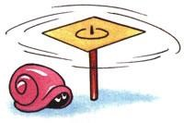
- Раскрутим картонку. На вращающейся картонке появляется круг. Это всего лишь зрительный эффект. Каждая точка на картонке при вращении движется по кругу, как бы создавая непрерывную линию. Ближайшая к острию точка двигается медленнее всего, её-то след мы и воспринимаем как круг.

Сильная газета

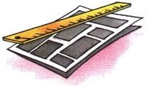
Для проведения опыта вам понадобятся: длинная линейка и газета.

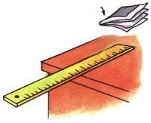
- Положим линейку на стол так, чтобы она наполовину свисала.

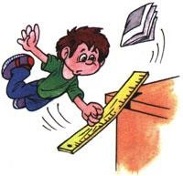
- Сложим газету в несколько раз, положим на линейку, сильно стукнем по свисающему концу линейки. Газета улетит со стола.

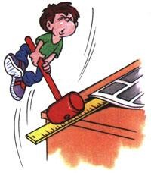
- А теперь развернём газету и накроем ею линейку, ударим по линейке. Газета только слегка приподнимется, но никуда не улетит.

В чём же фокус? Все предметы испытывают давление воздуха. Чем больше площадь предмета, тем сильнее это давление. Теперь понятно, почему газета стала такой сильной?

Могучее дыхание

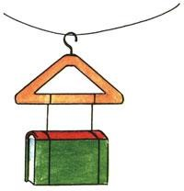
Для проведения опыта вам понадобятся: одёжная вешалка, крепкие нитки, книга.

- Привяжем книгу с помощью ниток к одёжной вешалке.

- Повесим вешалку на бельевую верёвку.

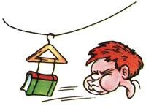
- Встанем около книги на расстоянии приблизительно 30 см. Изо всех сил подуем на книгу. Она слегка отклонится от первоначального положения.

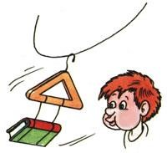
- Теперь подуем на книгу ещё раз, но легонько. Как только книга чутьчуть отклонится, подуем ей вслед. И так несколько раз.

Оказывается, такими повторяющимися лёгкими дуновениями можно сдвинуть книгу гораздо дальше, чем один раз сильно подув на неё.

Рекордный вес
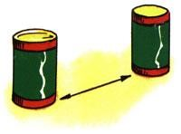
Для проведения опыта вам
понадобятся: 2 жестяные банки изпод кофе или консервов, лист бумаги, пустая стеклянная банка.

- Поставим две жестяные банки на
расстоянии 30 см друг от друга.
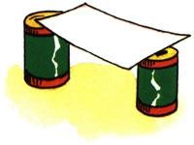
- Положим сверху лист бумаги, чтобы получился "мостик".

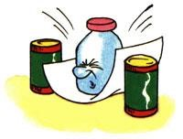
- Поставим на лист пустую стеклянную банку. Бумага не выдержит веса банки и прогнётся вниз.

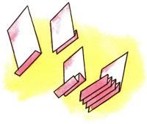
- Теперь сложим лист бумаги гармошкой.

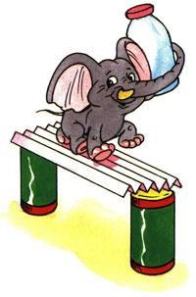
- Положим эту
"гармошку" на две жестяные банки и поставим на неё стеклянную банку. Гармошка не прогибается!

Источник: Журнал "Мастерилка" (11.05) Издательского Дома "Карапуз" http://adalin.mospsy.ru/

